

UNIVERSIDAD ESTATAL DE BOLÍVAR

Facultad de Ciencias Agropecuarias, Recursos Naturales y del Ambiente Carrera de Agroindustria
Tema:

DESARROLLO DE UNA TABLETA MASTICABLE FUNCIONAL RICA EN ANTIOXIDANTES CON BASE A PASTA DE CACAO (Theobroma cacao),
REMOLACHA (Beta vulgaris), FRESA (Fragaria × ananassa) Y DOS TIPOS DE EDULCORANTES.
Proyecto de Investigación previo a la obtención del título de Ingenieras en Agroindustrias, otorgado por la Universidad Estatal de Bolívar, a través de la Facultad de Ciencias Agropecuarias, Recursos Naturales y del Ambiente, Carrera de Agroindustria.

Autoras:

Muñoz Camacho Ana Karina Aguilar Guato Meliza Elizabeth

Tutor:

Ing. Alim. Carlos Moreno Mejía PhD.

Guaranda – Ecuador 2026

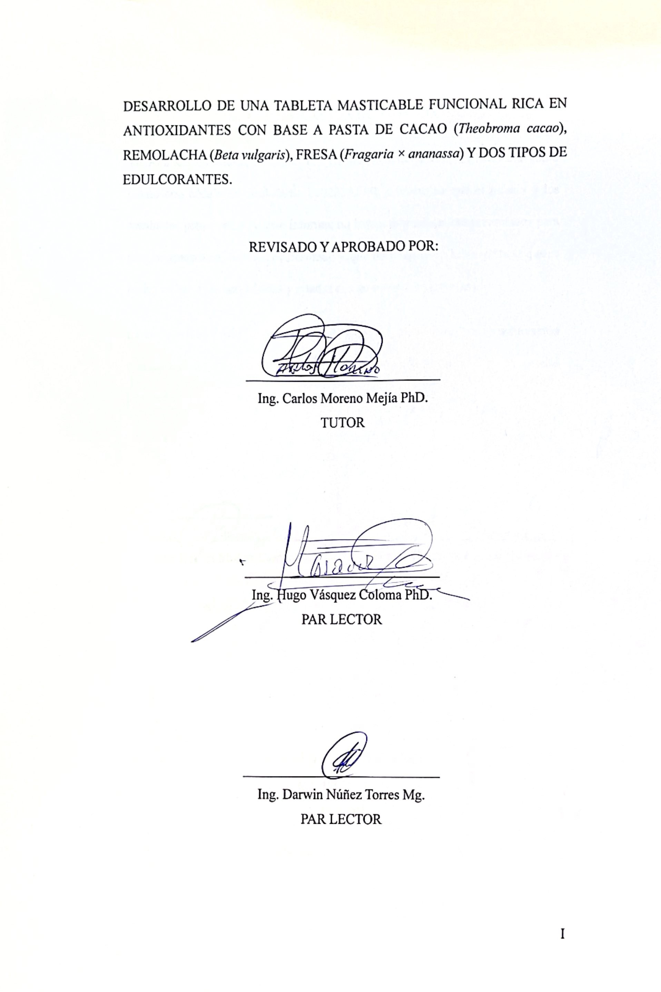

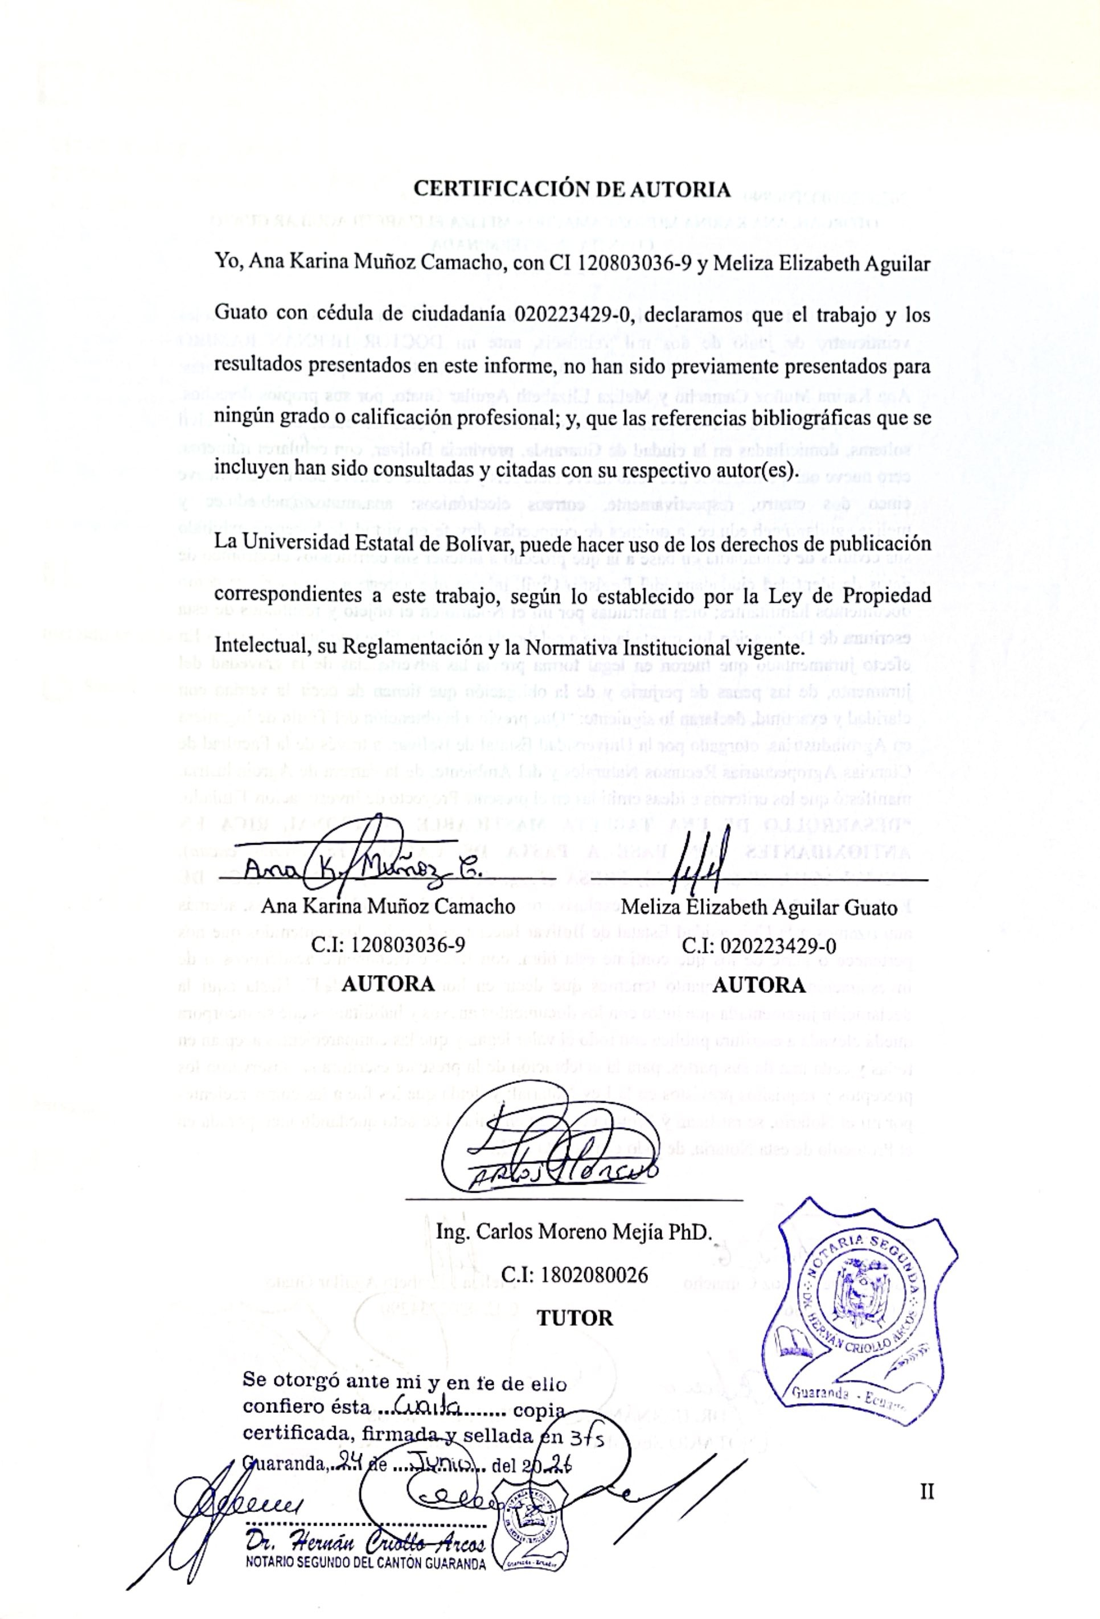


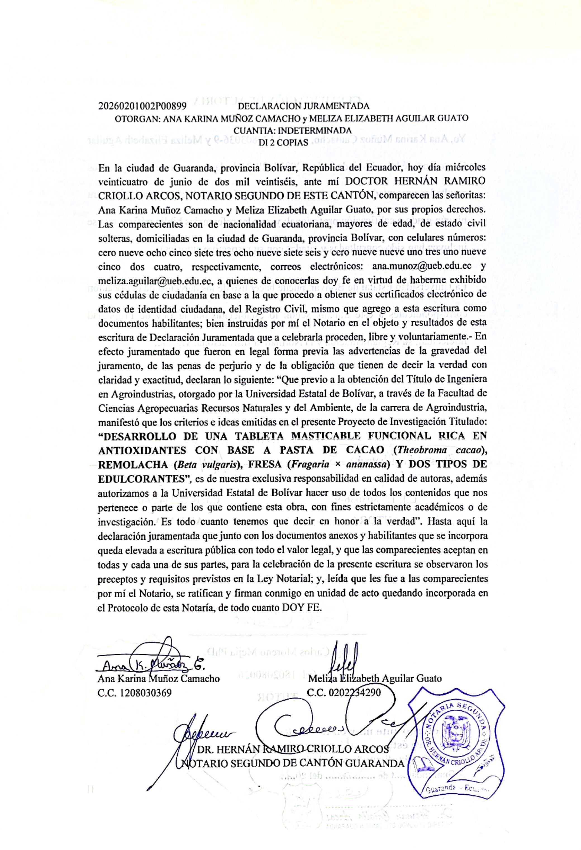

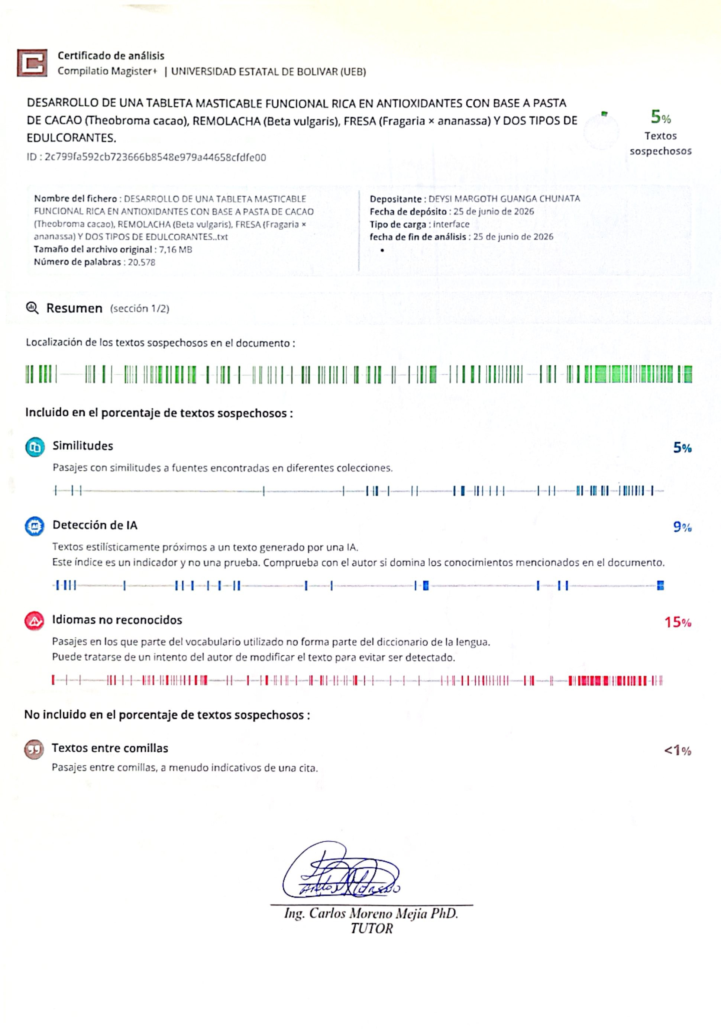

DEDICATORIA

Dedico el presente trabajo, en primer lugar, a Dios, por ser mi guía en cada paso que he dado, por darme la fortaleza para levantarme en los momentos más difíciles y por bendecirme con la salud, la sabiduría y la perseverancia necesarias para alcanzar esta meta tan importante en mi vida.
A mi mami, por ser el pilar fundamental de mi vida, por su amor infinito, su entrega incondicional y por creer en mí incluso en aquellos momentos en los que yo misma dudaba. Gracias por impulsarme a seguir adelante, por enseñarme con tu ejemplo el valor del esfuerzo y la constancia, y por darme siempre esa confianza que necesitaba para no rendirme.
A mi hermano, a mi prima y a mi tía, quienes han sido una parte esencial en este camino, por estar siempre presentes, por sus palabras de aliento, su cariño sincero y por motivarme constantemente a dar lo mejor de mí. Gracias por acompañarme sin presiones, por confiar plenamente en mis capacidades y por brindarme esa tranquilidad que muchas veces necesité para continuar.
A ustedes, que con sus consejos, apoyo y amor incondicional se convirtieron en mi mayor motivación y fortaleza, y que hicieron posible que hoy pueda alcanzar este logro que no solo es mío, sino también de cada uno de ustedes.

Ana Karina Muñoz Camacho

DEDICATORIA

El presente trabajo de investigación lo dedico, en primer lugar, a Dios, por ser mi guía constante, brindarme sabiduría, fortaleza y la oportunidad de culminar con éxito esta importante etapa de mi vida.
A mis amados padres, Angelita Guato y Luis Aguilar, quienes constituyen el pilar fundamental de mi existencia. A ellos les debo todo lo que soy, gracias a su amor incondicional, su esfuerzo incansable y su apoyo permanente. Su ejemplo de vida, basado en valores, responsabilidad y perseverancia, ha sido mi mayor inspiración para alcanzar cada una de mis metas. Este logro es, sin duda, el reflejo de todos sus sacrificios y enseñanzas.
A mis hermanos, por su apoyo sincero, su compañía y por motivarme a seguir adelante en cada momento. Su presencia ha sido esencial en este camino, brindándome ánimo y fortaleza para no desistir ante las adversidades.
A mi familia en general, quienes de una u otra manera han contribuido a mi crecimiento personal y académico, acompañándome con palabras de aliento y confianza.
Finalmente, dedico este logro como resultado del esfuerzo, la constancia y la fe, con la certeza de que este es solo el inicio de nuevos retos y oportunidades. Con el respaldo de mi familia y la bendición de Dios, continuaré trabajando para alcanzar nuevos sueños y objetivos.

Meliza Elizabeth Aguilar Guato

AGRADECIMIENTO

En primer lugar, agradezco a Dios por ser mi guía en cada paso de este camino, por sostenerme en los momentos en los que sentí que no podía más y por darme la fortaleza para seguir adelante cuando las fuerzas faltaban, así como la sabiduría necesaria para no rendirme. Este logro es reflejo de su presencia en mi vida.
A mi mami, a mi hermano, a mi prima y a mi tía, quienes fueron mi refugio, mi apoyo constante y mi mayor fortaleza durante todo este proceso. Gracias por acompañarme en cada momento, por sus palabras de aliento en los días difíciles y por confiar en mí incluso cuando yo misma no lo hacía. Su amor y apoyo fueron el impulso que necesitaba para seguir adelante; este logro también les pertenece.
Expreso mi sincero agradecimiento a mi tutor de tesis, Ing. Alm. Carlos Moreno, por su dedicación, paciencia y compromiso durante este proceso. Gracias por su guía constante y por compartir sus conocimientos, los cuales fueron fundamentales para la culminación de esta investigación.
A la Universidad Estatal de Bolívar y a la Facultad de Ciencias Agropecuarias, Recursos Naturales y del Ambiente, por brindarme la oportunidad de formarme profesionalmente; así como a los laboratorios de investigación y vinculación, por facilitar los recursos necesarios para el desarrollo de este proyecto.
De manera especial, agradezco a los ingenieros del Complejo Agroindustrial, Ing. Manuel Cornelio y al Ing. Andrés Ruilova, por su apoyo, orientación y su valiosa enseñanza durante el desarrollo de este trabajo, contribuyendo de manera significativa no solo a mi formación profesional, sino también a mi crecimiento personal.
Finalmente, agradezco a todas las personas que, con una palabra, un consejo o un gesto fueron parte de este camino, dejando huellas valiosas en mi vida. Este logro no es solo mío, es el resultado del amor, apoyo y confianza de cada uno de ustedes.

Ana Karina Muñoz Camacho

AGRADECIMIENTO

Al finalizar esta etapa tan significativa de mi formación académica, deseo expresar mi más profundo agradecimiento a todas las personas que, con su apoyo y guía, hicieron posible la culminación de este trabajo de investigación.
Agradezco especialmente a mis padres, por su esfuerzo constante, su apoyo incondicional y por ser el pilar fundamental en este camino; su confianza ha sido clave para alcanzar esta meta. De igual manera, a mis hermanos y a toda mi familia, por su comprensión, paciencia y por brindarme su apoyo en cada etapa de este proceso.
Expreso un sincero reconocimiento a mi tutor, Ing. Carlos Moreno, por su valiosa orientación, por compartir sus conocimientos y por su compromiso durante el desarrollo de este trabajo. Su guía fue esencial para fortalecer cada etapa de esta investigación.
De igual manera, manifiesto mi agradecimiento a los ingenieros Manuel Cornelio y Andrés Ruilova, por su apertura, colaboración y disposición durante el trabajo realizado en la planta. Su experiencia y aportes contribuyeron significativamente al desarrollo de este proyecto.
A la Universidad Estatal de Bolívar y a la Facultad de Ciencias Agropecuarias, Recursos Naturales y del Ambiente, por brindarme la oportunidad de formarme académicamente y adquirir los conocimientos necesarios para mi desarrollo profesional.
Finalmente, agradezco a todas aquellas personas que, de manera directa o indirecta, formaron parte de este proceso y aportaron con un granito de arena para la culminación de este logro.

Meliza Elizabeth Aguilar Guato

ÍNDICE DE CONTENIDOS

CONTENIDO Pág.

CAPITULO I 1
  - INTRODUCCIÓN 1
  - PROBLEMA 3
    - Situación problemática 3
    - Planteamiento del problema 3
  - OBJETIVOS 4
    - Objetivo General 4
    - Objetivos Específicos 4
  - HIPÓTESIS 5
    - Hipótesis nula (H0) 5
    - Hipótesis alterna (Ha) 5
CAPITULO II 6
- MARCO TEÓRICO 6
  - Cacao (Theobroma cacao) 6
    - Antecedentes del cacao 6
    - Taxonomía del cacao 7
    - Características fisicoquímicas 7
    - Características nutricionales 8
  - Remolacha (Beta vulgaris) 8
    - Antecedentes de la remolacha 9
    - Taxonomía de la remolacha 10
    - Características fisicoquímicas 11
    - Características nutricionales 11
  - Fresa (Fragaria × ananassa) 12
    - Antecedentes de la fresa 13
    - Taxonomía de la fresa 13
    - Características fisicoquímicas 13
    - Características nutricionales 14
  - Pasta de cacao 14
    - Antecedentes de la pasta de cacao 15
    - Características fisicoquímicas 16
    - Características nutricionales 16
    - Usos en la agroindustria 17
  - Manteca de cacao 17
    - Antecedentes de la manteca de cacao 18
    - Características fisicoquímicas 18
    - Características nutricionales 19
    - Usos en la agroindustria 19
  - Miel de abeja (Apis mellifera) 20
    - Antecedentes de la miel de abeja 20
    - Características fisicoquímicas 21
    - Características nutricionales 21
    - Usos en la agroindustria 22
  - Jarabe de panela (Saccharum officinarum L.) 23
    - Antecedentes del jarabe de panela 23
    - Características fisicoquímicas 24
    - Características nutricionales 24
    - Usos en la agroindustria 25
  - Tableta de chocolate 25
    - Antecedentes de la tableta del chocolate 26
    - Características fisicoquímicas 28
    - Características nutricionales 28
    - Usos en la agroindustria 29
  - Antioxidantes 29
    - Flavonoides 29
    - Betalaínas 30
    - Antocianinas 30
    - Fenoles 30
    - Métodos para determinar antioxidantes 31
    - Método ABTS 31
CAPITULO III 33
- MARCO METODOLÓGICO 33
  - Ubicación de la investigación 33
    - Localización de la investigación 33
    - Situación geográfica y edafoclimática 33
    - Zona de vida (zonificación ecológica) 34
  - Metodología 34
    - Material de estudio 34
    - Material experimental 34
    - Material de campo 34
    - Material de laboratorio 34
    - Material de bioseguridad 35
    - Factores de estudio 35
    - Tratamientos 35
    - Descripción técnica del ensayo 36
    - Tipo de diseño experimental o estadístico 36
    - Tipos de análisis 37
    - Pruebas de rangos múltiples 38
  - Métodos de evaluación y datos a tomarse 38
    - Respuestas experimentales 38
    - Análisis físico-químico de las materias primas 38
    - Análisis para el producto elaborado 39
    - Análisis bromatológicos 39
    - Análisis microbiológicos 40
    - Análisis sensorial 40
  - Manejo de la investigación (actividades de campo y laboratorio) 41
    - Descripción del diagrama de flujo para la deshidratación 41
    - Diagrama de flujo para la deshidratación de la remolacha y fresa 42
    - Descripción del diagrama de flujo para la tableta masticable 43
    - Diagrama de flujo para la tableta masticable de chocolate funcional 44
CAPITULO IV 45
- RESULTADOS Y DISCUSIONES 45
  - Análisis físico y químico de las materias primas 45
  - Análisis de la tableta masticable de chocolate 50
    - Actividad antioxidante de la tableta masticable de chocolate funcional 50
    - Gráfico de interacciones para el contenido de antioxidantes 52
  - Grado de aceptabilidad de las tabletas masticables de chocolate funcional 53
    - Atributo color 53
    - Atributo olor 54
    - Atributo sabor 56
    - Atributo textura 57
    - Atributo aceptabilidad 58
  - Análisis bromatológicos y microbiológicos del mejor tratamiento 59
    - Análisis bromatológicos 60
    - Análisis microbiológicos 61
  - Relación costo/beneficio de la tableta masticable de chocolate funcional 62
  - Verificación de la hipótesis 64
CAPITULO V 66
- CONCLUSIONES Y RECOMENDACIONES 66
  - CONCLUSIONES 66
  - RECOMENDACIONES 67
BIBLIOGRAFÍA 68

ANEXOS

ÍNDICE DE TABLAS

N° Detalle Pág.
- Taxonomía del cacao 7
- Características fisicoquímicas del cacao 7
- Características nutricionales del cacao 8
- Taxonomía de la remolacha 10
- Características fisicoquímicas de la remolacha 11
- Características nutricionales de la remolacha 11
- Clasificación taxonómica de la fresa 13
- Características nutricionales de la fresa 14
- Características fisicoquímicas de la pasta de cacao 16
- Características nutricionales de la pasta de cacao 16
- Características nutricionales de la manteca de cacao 19
- Características Fisicoquímicas de la miel de abeja 21
- Características nutricionales de la miel de abeja 22
- Características fisicoquímicas del jarabe de panela 24
- Características nutricionales del jarabe de panela 25
- Características físicas de la tableta de chocolate 28
- Características Químicas de la tableta de chocolate 28
- Características nutricionales de la tableta de chocolate 28
- Localización de la investigación 33
- Datos generales del territorio 33
- Factores de estudio 35
- Tratamientos 36
- Descripción técnica de la investigación 36
- Análisis de varianza ANOVA 37
- Valores promedios de los análisis físico químicos en las materias primas 45
- Resultados obtenidos del contenido de antioxidantes de las tabletas 49
- Análisis de varianza para la actividad antioxidante de la tableta masticable 50
- Prueba de rangos múltiples de Tukey para la actividad antioxidante 51
- Anova del atributo color 53
- Prueba de rangos múltiples de Tukey para color 54

- Anova del atributo olor 54
- Pruebas de rangos múltiples de Tukey para olor 55
- Anova del atributo sabor 56
- Pruebas de rangos múltiples de Tukey para sabor 56
- Anova del atributo textura 57
- Pruebas de rangos múltiples de Tukey para textura 58
- Anova del atributo aceptabilidad 58
- Pruebas de rangos múltiples de Tukey para aceptabilidad 59
- Valores promedios de la composición bromatológica de la tableta 60
- Resultados del análisis microbiológico de la tableta masticable de chocolate 61
- Valores de la relación costo/beneficio en la tableta masticable de chocolate 62
- Comparación de los valores F para el contenido de antioxidantes 64
- Comparación de hipótesis para el análisis sensorial 65

ÍNDICE DE FIGURAS

N° Detalle Pág.
- Cacao (Theobroma cacao) 6
- Remolacha (Beta vulgaris) 9
- Fresa (Fragaria × ananassa) 12
- Pasta de cacao 15
- Manteca de cacao 17
- Miel de abeja (Apis mellifera) 20
- Jarabe de panela (Saccharum officinarum L.) 23
- Tableta de chocolate 26
- Diagrama de flujo para la deshidratación de la remolacha y fresa 42
- Diagrama de flujo de la tableta masticable de chocolate funcional 44
- Interacciones entre mezclas y edulcorantes 52

ÍNDICE DE ANEXOS

N° Detalle

- Mapa de ubicación de la investigación
- Preparación de muestras
- Elaboración del producto
- Análisis físicos y químicos de las materias primas
- Análisis de antioxidantes de la tableta masticable de chocolate
- Evaluación sensorial de la tableta masticable
- Ficha de evaluación sensorial
- Etiqueta del producto final
- Resultados del laboratorio
- Glosario de términos técnicos

RESUMEN

El presente trabajo investigativo se enfocó en el desarrollo de una tableta masticable funcional rica en antioxidantes con base a pasta de cacao (Theobroma cacao), remolacha (Beta vulgaris), fresa (Fragaria × ananassa) y dos tipos de edulcorantes naturales: miel de abeja (Apis mellifera) y jarabe de panela (Saccharum officinarum L.). El estudio surgió como una alternativa innovadora frente al elevado consumo de azúcar refinada y la limitada oferta de chocolates funcionales en el mercado, buscando aportar un producto con mayor valor nutricional y actividad antioxidante.
Para la etapa experimental se aplicó un diseño experimental bifactorial (AxB) obteniendo 6 tratamientos con 2 réplicas de cada uno, se caracterizaron las propiedades de los análisis físico-químicos de la pureza de pasta de cacao, remolacha y fresa pulverizada junto con los dos edulcorantes utilizados, donde reportaron valores óptimos de humedad, pH, acidez y antioxidantes con lo descrito en bibliografía. Para la actividad antioxidante de la tableta masticable de chocolate funcional, se evaluó mediante el método ABTS, donde la mezcla del tratamiento T6 mostró un valor de 264,802 𝜇𝑚𝑜𝑙 𝐸𝑇/𝑔 de actividad antioxidante, evidenciando un valor superior a los documentados en bibliografía. En la evaluación sensorial de la tableta masticable por medio de un panel de catación semi-entrenado, los resultados demostraron que el tratamiento T6, de 5 atributos evaluados en 4 de ellos se presentó como el mejor con una puntuación de 3,73 correspondiéndole a la calificación entre bueno tendiendo más a muy bueno.
Finalmente se analizó la relación costo/beneficio del mejor tratamiento T6 en el cual se estableció un costo unitario de $1,14 ctvs., con una utilidad del 25%, obteniendo un PVP del producto final de $1,43 por unidad, la que al ser comparada con productos similares en el mercado demuestra la competitividad económica del producto desarrollado y su alto contenido de antioxidantes viable como alternativa funcional.
Palabras clave: Tableta, masticable, funcional, antioxidante, cacao, remolacha, fresa, edulcorantes, ABTS.

SUMMARY

This research focused on the development of a functional, antioxidant-rich chewable tablet made with cocoa paste (Theobroma cacao), beetroot (Beta vulgaris), strawberry (Fragaria × ananassa), and two natural sweeteners: honey (Apis mellifera) and panela syrup (Saccharum officinarum L.). The study emerged as an innovative alternative to the high consumption of refined sugar and the limited availability of functional chocolates on the market, aiming to provide a product with greater nutritional value and antioxidant activity.
A two-factor experimental design (AxB) was used for the experimental stage, resulting in six treatments with two replicates of each. The physicochemical properties of the cocoa paste, beetroot, and powdered strawberry, along with the two sweeteners used, were characterized, yielding optimal values for moisture, pH, acidity, and antioxidants, consistent with the literature. The antioxidant activity of the functional chocolate chewable tablet was evaluated using the ABTS method. Treatment T6 showed an antioxidant activity value of 264,802 μmol TE/g, exceeding the values documented in the literature. Sensory evaluation of the chewable tablet by a semi-trained tasting panel demonstrated that treatment T6 performed best in 4 of the 5 evaluated attributes, with a score of 3.73, corresponding to a rating between good and very good.
Finally, the cost-benefit ratio of the best treatment, T6, was analyzed, establishing a unit cost of $1.14, with a 25% profit margin, resulting in a final product retail price of $1.43 per unit. This price, when compared to similar products on the market, demonstrates the economic competitiveness of the developed product and its high antioxidant content, making it a viable functional alternative.
Keywords: Functional, chewable, tablet, antioxidant, cocoa, beetroot, strawberry, sweeteners, ABTS.

CAPITULO I

INTRODUCCIÓN
En los últimos años, los alimentos funcionales han ganado importancia por aportar nutrientes básicos y componentes bioactivos con beneficios para la salud. El chocolate negro destaca por aportar entre 50 y 100 mg de flavonoles por cada 10 g de este, lo que explica su fuerte capacidad antioxidante y su asociación con beneficios cardiovasculares (Magrone et al., 2017).

Teniendo en cuenta esto, Ecuador se destaca como uno de los principales países productores de cacao, y este cultivo representa una actividad económica relevante por su extensión y exportación. Según la ESPAC, en 2023 el país registró 609.750 hectáreas cultivadas y una producción de 375.719 toneladas, cifra superior a las
337.149 toneladas reportadas en 2022. Las provincias con mayor aporte productivo fueron los Ríos, Guayas y Manabí, consolidando la importancia del cacao dentro del sector agrícola ecuatoriano (González & Moreira, 2022). Paralelamente existe una tendencia nacional hacia el consumo de confitería más saludable, optando por azúcares naturales debido a que ofrecen un mayor aporte nutricional y contienen una alta concentración de compuestos beneficiosos para la salud, los cuales contrarrestan los efectos negativos que puede tener el consumo de azúcar refinado (Arshad, 2022).
Entre ellos destacan la remolacha (Beta vulgaris), ya que es reconocida como una de las diez plantas con mayor actividad antioxidante, principalmente debido a su alto contenido de compuestos fenólicos y betalaínas. Su elevado nivel de sacarosa hace que sea una fuente importante para la producción de azúcar. Esto permite que la remolacha no solo aporte un endulzante natural, sino también nutrientes adicionales que no se encuentran en el azúcar refinado, como fibra, vitaminas y minerales (Mirmiran & Gaeini, 2020).

Por su parte, la fresa es un alimento saludable gracias a su contenido de fibra y fructosa, que ayudan a regular el azúcar en sangre y controlar el apetito. Además,

es rica en vitamina C y compuestos fenólicos, con un potente efecto antioxidante. Estas propiedades son ideales para innovar en alimentos que unen salud y sabor (Giampieri, 2012).

La miel, un edulcorante natural producido por abejas a partir del néctar floral, es un alimento energético semilíquido rico en minerales, fructosa y glucosa para energía rápida, además de antioxidantes como flavonoides y ácidos fenólicos que protegen el organismo (García, 2022). El jarabe de panela es un producto líquido natural obtenido a partir de la concentración del jugo de caña de azúcar previamente clarificado. Este edulcorante natural es una opción integral y tradicional, apreciada por sus propiedades nutricionales y su sabor característico (Guerra & Mujica, 2010).

En torno a esto, la tableta masticable funcional, rica en antioxidantes hecha de pasta de cacao, remolacha y fresa pulverizadas endulzados con miel de abeja y jarabe de panela, innova al reducir azúcar refinada y potenciar antioxidantes para mayor valor nutricional frente a chocolates tradicionales. Estos edulcorantes naturales aportan compuestos bioactivos, mientras el chocolate negro equilibra la glucosa sanguínea y apoya la salud metabólica, atendiendo la demanda de opciones saludables (Samanta & Sarkar, 2022).

PROBLEMA
Actualmente, el alto consumo de azúcar refinada es un reto alimentario clave, ligado a obesidad, diabetes tipo dos y problemas cardiovasculares. Pese a recomendaciones de la Organización Mundial de la Salud (OMS) de reducirla, confitería como chocolate mantiene altos niveles, limitando alternativas saludables. En Ecuador, el consumo promedio de azúcar supera los 50 g diarios por persona, excediendo los 25 g recomendados por la OMS, lo que incrementa el riesgo a enfermedades crónicas.
En este contexto, es importante explorar el uso de endulzantes naturales como la miel de abeja y el jarabe de panela ya que son clave en chocolates masivos para dulzor funcional sin comprometer beneficios nutricionales. La remolacha deshidratada añade betalaínas y polifenoles, que con pasta de cacao elevan el contenido total de antioxidantes en el producto. La fresa incorpora vitamina C y compuestos fenólicos para mejorar aspectos sensoriales y funcionales.

Situación problemática
El problema actual es la limitada oferta de chocolates funcionales que combinen cacao, remolacha y endulzantes naturales, lo que representa una oportunidad para crear productos con mayor aporte antioxidante y alineados con la demanda creciente de alimentos saludables.
Con nuestra investigación, buscamos ofrecer una alternativa que contribuya a disminuir el alto consumo de azúcar refinada y, con ello, reducir el riesgo asociado a obesidad, diabetes tipo dos y enfermedades cardiovasculares, mediante el desarrollo de una tableta masticable endulzada naturalmente y con mayor aporte funcional.

Planteamiento del problema
¿Cuál es el beneficio de crear chocolates con pasta de cacao (Theobroma cacao), remolacha (Beta vulgaris), fresa (Fragaria × ananassa) y edulcorantes naturales para satisfacer la demanda de alimentos funcionales y naturales?

OBJETIVOS

Objetivo General
Desarrollar una tableta masticable funcional rica en antioxidantes con base a pasta de cacao (Theobroma cacao), remolacha (Beta vulgaris), fresa (Fragaria × ananassa) y dos tipos de edulcorantes.

Objetivos Específicos
      - Realizar el análisis físico y químico de la pasta de cacao, remolacha, fresa, miel de abeja y el jarabe de panela mediante la determinación de humedad, pH y acidez.
      - Determinar la mezcla óptima de pureza de pasta de cacao, remolacha y fresa pulverizadas, así como el tipo de edulcorantes en el desarrollo de una tableta masticable funcional con base a la cantidad de antioxidantes.
      - Evaluar el grado de aceptabilidad de las tabletas masticables de chocolate funcional desarrolladas con base a un panel de catación semi entrenado.
      - Determinar la relación costo/beneficio del o los mejores tratamientos de la tableta masticable funcional con base a la cantidad de antioxidantes y el grado de aceptabilidad.

HIPÓTESIS

    - Hipótesis nula (𝐇_{𝟎})
H₀: Las tabletas masticables funcionales ricas en antioxidantes con base a las mezclas de la pasta de cacao (Theobroma cacao), remolacha (Beta vulgaris) fresa (Fragaria × ananassa) y dos tipos de edulcorantes presentan iguales contenidos de antioxidantes y grado de aceptabilidad.
𝐻_{𝑂}: 𝑇₁ = 𝑇₂ = 𝑇₃ … = 𝑇_{𝑛}

    - Hipótesis alterna (𝐇_{𝐚})
H_{a}: Las tabletas masticables funcionales ricas en antioxidantes con base a las mezclas de la pasta de cacao (Theobroma cacao), remolacha (Beta vulgaris) fresa (Fragaria × ananassa) y dos tipos de edulcorantes presentan diferentes contenidos de antioxidantes y grado de aceptabilidad.

𝐻_{𝑎}: 𝑇₁ ≠ 𝑇₂ ≠ 𝑇₃ ≠ ⋯ ≠ 𝑇_{𝑛}

CAPITULO II

MARCO TEÓRICO

  - Cacao (Theobroma cacao)

El cacao (Theobroma cacao) es un árbol originario de América, especialmente valorado por su fruto, que es la base para la elaboración del chocolate, su producción se concentra en las provincias de Los Ríos, Guayas, Manabí y Sucumbíos. El árbol de cacao produce pequeñas flores en sus ramas, pero sus frutos crecen directamente sobre el tronco, presentándose como vainas similares en apariencia a la papaya. Dentro de estas vainas se encuentran las semillas o granos de cacao, cubiertos por una pulpa dulce y gelatinosa que facilita su fermentación (Béjar, 2023).

Figura 1

Cacao (Theobroma cacao)
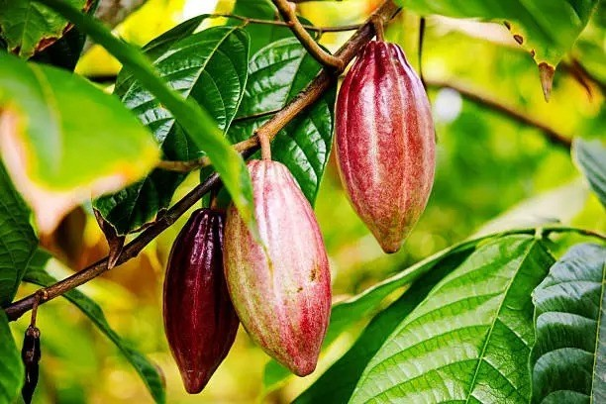
Nota. Cacao: Frutos de cacao frescos (Lane, 2025).

Antecedentes del cacao
El cacao es un cultivo fundamental en las regiones tropicales, conocido científicamente como (Theobroma cacao), tiene su origen en la región de la Alta Amazonía, donde fue domesticado entre aproximadamente 5450 y 5300 años antes del presente. Desde este lugar de origen, el cultivo de cacao comenzó a diseminarse y expandirse hacia otras regiones, llegando a Mesoamérica entre alrededor de 3800 y 3000 años antes del presente, donde también fue intensamente cultivado. La producción de cacao experimentó un notable incremento en distintos puntos

estratégicos, especialmente en zonas como Mesoamérica, Trinidad, Venezuela y Ecuador (Díaz-Valderrama et al., 2020).

Taxonomía del cacao
Tabla 1
Taxonomía del cacao

Categoría Taxonómica Clasificación

Reino Plantae
División Magnoliophyta (Angiospermas)
Clase Magnoliopsida (Dicotiledóneas)
Orden Malvales
Familia Malvaceae
Subfamilia Byttnerioideae
Género Theobroma
Especie Theobroma cacao

Nota. Clasificación taxonómica (Bhattacharjee & Akoroda, 2018).

Características fisicoquímicas
Tabla 2
Características fisicoquímicas del cacao

Propiedad Descripción

pH Ácido, generalmente entre 4,5 y 5,5
Humedad Entre 6 y 8 % en granos secos.
Grasa (manteca
cacao) Representa el 50-56 % del grano seco.
Alrededor del 10-15 %; contribuyen a compuestos

Proteínas Compuestos
aromáticos.

fenólicos Alto contenido de flavonoides y catequinas.
Entre 2 y 4 %; destacan el potasio, fósforo,
Cenizas (minerales) magnesio y hierro.

Nota. Características fisicoquímicas del cacao (Castillejos-Mijangos et al., 2023).
El cacao (Theobroma cacao) se distingue por su acidez natural, alto contenido de grasa y compuestos fenólicos. Los granos secos contienen entre 50 y 56% de manteca de cacao, responsable de la textura y brillo del chocolate. Su pH ácido y humedad controlados favorecen la conservación y el desarrollo de aromas. Los polifenoles aportan antioxidantes, aunque también causan astringencia y amargor. Estas características hacen que el cacao sea esencial para la industria del chocolate y productos funcionales (Álvarez & Perozo, 2022).

Fórmula química de los polifenoles

𝐶15𝐻14𝑂6

Características nutricionales.
Tabla 3
Características nutricionales del cacao

Nutriente/Componente Rango/valor

Grasa 40-50 % (Rucker); 44-58 % (nibs)
Proteína 10-18 %
Carbohidratos 15-25 %
Fibra ~13 % (nibs)
Minerales K>Mg>P>Ca
Teobromina ~ 1 % del peso del grano
Cafeína 0,1-0,7 %
Compuestos bioactivos Flavonoides, polifenoles, metilxantinas

Nota. (Afoakwa et al., 2013).
El cacao (Theobroma cacao) es una semilla altamente nutritiva, reconocida por su contenido significativo de grasas saludables, especialmente ácido oleico y esteárico, que benefician el sistema cardiovascular. También proporciona proteínas de origen vegetal y fibra, que son fundamentales para la producción de energía y el buen funcionamiento del sistema digestivo. Contiene compuestos como polifenoles, flavonoides y metilxantinas, incluyendo la teobromina, que poseen efectos antioxidantes y antiinflamatorios, ayudando a prevenir enfermedades crónicas. Además, el cacao es una fuente importante de minerales como magnesio, potasio y fósforo, que apoyan la salud ósea, el control de la presión arterial y la función muscular y nerviosa (Aprotosoaie et al., 2016).

Remolacha (Beta vulgaris)
La remolacha (Beta vulgaris) pertenece a la familia de las Amarantáceas y proviene del sur de Europa. En Ecuador, su producción se concentra principalmente en las provincias de Tungurahua, Cotopaxi y Chimborazo. Esta hortaliza, especialmente en su variedad roja, es rica en vitamina C y flavonoides, compuestos antioxidantes

que ayudan a proteger al organismo y reducir el riesgo de enfermedades como el cáncer (Universidad del Quindío et al., 2018).

Fórmulas químicas de la vitamina C y flavonoides

- Vitamina C: 𝐶₆𝐻₈𝑂₆
- Flavonoides: 𝐶₁₅𝐻₁₀𝑂₇
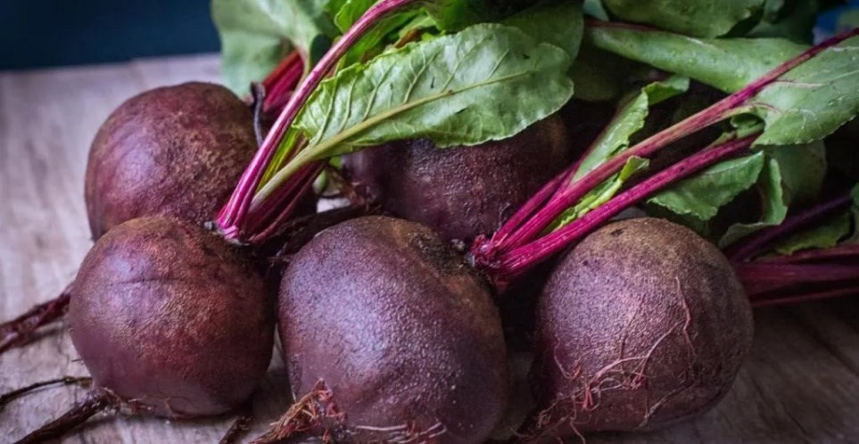
Figura 2
Remolacha (Beta vulgaris)
Nota. Remolacha: beneficios para la salud (Martínez, 2025).

Antecedentes de la remolacha
Anteriormente, la remolacha era utilizada principalmente como un aditivo alimentario debido a su sabor característico y su capacidad para aportar color natural a diversos productos, como los alimentos procesados y bebidas. Sin embargo, con el avance de la investigación científica en las últimas décadas, se ha profundizado en el estudio de sus componentes bioactivos, revelando que la remolacha es mucho más que un simple ingrediente culinario. Esto se debe a que contiene compuestos antioxidantes muy potentes, entre los que destacan las betalaínas pigmentos responsables de su color rojo intenso, especialmente la betanina y los nitratos naturales que posee (Chen et al., 2021).

Taxonomía de la remolacha.
Tabla 4
Taxonomía de la remolacha

Categoría Taxonómica Clasificación

Reino Plantae
División Magnoliophyta (Angiospermas)
Clase Magnoliopsida (Eudicotiledoneas)
Orden Carycophylales
Amaranthaceae (antes
Familia Chenopodiaceae)
Subfamilia Betoideae / Chenopodioideae
Género Beta
Especie Beta vulgaris

Nota. Taxonomía de la remolacha (Lange et al., 2008).
La remolacha (Beta vulgaris) pertenece al reino Plantae, dentro del orden Caryophyllales y la familia Amaranthaceae. Presenta una amplia variedad taxonómica que incluye tanto formas silvestres, como la subespecie marítima, como distintas variedades cultivadas que se destinan a la alimentación humana y animal. Originaria de poblaciones costeras silvestres, esta planta ha sido domesticada y se utiliza en diversas producciones agroindustriales, entre las que destacan la remolacha azucarera, forrajera, de mesa y la acelga. Su relevancia se refleja en su contribución a la seguridad alimentaria y en el papel fundamental que desempeña en la conservación y uso de recursos genéticos vegetales importantes para la agricultura (Sun et al., 2024).

Características fisicoquímicas.
Tabla 5
Características fisicoquímicas de la remolacha

Propiedad Valor

Humedad 87,86 ±0,16 % (base húmeda)
pH 6,41
Sólidos solubles totales (TSS) 2,7 °Brix
Carbohidratos 9,42 %
Betalaínas 106,41 mg/100 g
Fenoles totales (TPC) 119,07 mg/100 g
Proteína 1,54 %

Nota. Características fisicoquímicas de la remolacha (Bharti & Seth, 2025).

La remolacha (Beta vulgaris) es reconocida por su alto contenido en betalaínas y compuestos fenólicos, los cuales le otorgan una destacada actividad antioxidante. Su composición físico-química incluye un elevado nivel de humedad cercano al 88%, un pH ligeramente ácido alrededor de 6,41, además de cantidades significativas de carbohidratos y proteínas. Estas características la convierten en una raíz valiosa tanto desde el punto de vista nutricional como tecnológico. Gracias a su color vibrante y sabor equilibrado, la remolacha se utiliza ampliamente como ingrediente en la elaboración de alimentos y bebidas con propiedades funcionales (Bharti & Seth, 2025).

Características nutricionales.
Tabla 6
Características nutricionales de la remolacha

Componente | Cantidad por 100 ml
Energía | 95 kcal
Carbohidratos totales | 22,6 g
Proteínas | 0,70 g
Lípidos totales | 0,16 g
Fibra dietética total | 0,91 g
Azúcares totales | 12 g
Sucrosa | 8,8 g
Fructosa | 0,86 g
Glucosa | 2,5 g
Nota. Características nutricionales de la remolacha (Mirmiran et al., 2020).

La remolacha (Beta vulgaris) se distingue por su valor nutricional, ofreciendo una cantidad moderada de energía, aproximadamente 95 kcal por cada 100 ml de jugo, y una notable concentración de carbohidratos, con 22,6 gramos por 100 ml, principalmente en forma de azúcares naturales como la sacarosa, glucosa y fructosa. Además, contiene fibra dietética en una cantidad de 0,91 gramos por 100 ml, lo que favorece la salud intestinal. Más allá de sus macronutrientes, esta raíz es una fuente rica en pigmentos bioactivos como las betalaínas y compuestos fenólicos, los cuales le dan su distintivo color rojo y poseen propiedades antioxidantes que se relacionan con la disminución del estrés oxidativo y el sistema de protección del cardiovascular (Mirmiran et al., 2020).

Fresa (Fragaria × ananassa)
La fresa (Fragaria × ananassa) es un fruto híbrido originado en Francia en el siglo
XVIII. Destaca por su sabor y por su riqueza en vitamina C, antocianinas y otros polifenoles con efectos antioxidantes. En Ecuador, su producción se concentra principalmente en las provincias de Pichincha y Tungurahua, junto con zonas de Chimborazo, Cotopaxi e Imbabura. Gracias a sus compuestos bioactivos, la fresa aporta beneficios cardioprotectores, antiinflamatorios y potenciales efectos anticancerígenos (Liston et al., 2014).

Fórmulas químicas de las antocianinas y vitamina C

- Antocianinas: 𝐶₂₁𝐻₂₁𝑂₁₀
- Vitamina C: 𝐶₆𝐻₈𝑂₆

Figura 3
Fresa (Fragaria × ananassa)
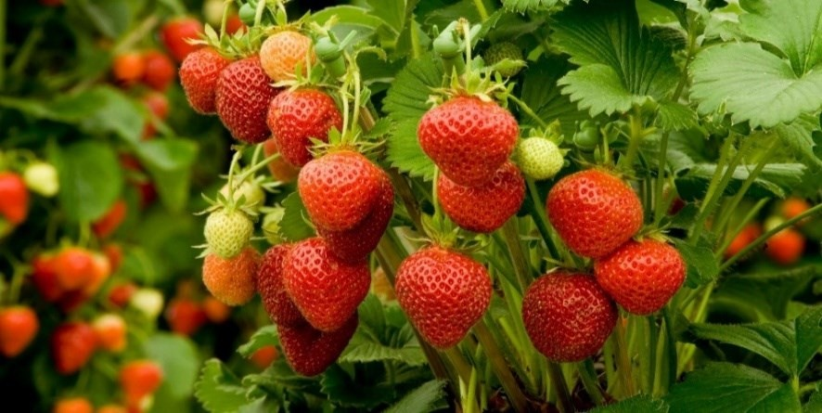
Nota. Planta de fresa (Pelczar, 2022).

Antecedentes de la fresa
La fresa (Fragaria × ananassa), apreciada desde la época romana por su forma de corazón y color, simbolizaba a la diosa Venus. Originaria de las regiones templadas del hemisferio norte, esta fruta es un híbrido entre dos especies silvestres: Fragaria virginiana y Fragaria chiloensis. Se adapta mejor a altitudes entre 750 y 1500 metros, prefiriendo climas cálidos y con baja humedad, siendo ideal su cultivo en zonas subtropicales, aunque también prospera en regiones templadas (Hussain et al., 2021).

Taxonomía de la fresa
Tabla 7
Clasificación taxonómica de la fresa

Categoría Taxonómica Clasificación

Reino Plantae
División Magnoliophyta
Clase Dicotyledonae
Orden Rosales
Familia Rosaceae
Género Fragaria
Especie Fragaria × ananassa

Nota. Taxonomía de la fresa (Plantwiseplus, 2022).

Características fisicoquímicas
La fresa (Fragaria × ananassa) es una fruta de pulpa suave con un alto valor comercial, reconocida tanto por su sabor dulce y agradable como por su aporte nutricional. Sus propiedades fisicoquímicas son clave para determinar la calidad y el grado de madurez del fruto. En este sentido, su pH generalmente oscila entre 3,0 y 3,5, lo que indica un nivel de acidez moderado. Los sólidos solubles totales (SST), que miden la concentración de azúcares y otros compuestos solubles, suelen encontrarse en un rango de 6 a 10 °Brix, reflejando su dulzura. Asimismo, la acidez titular, que es un indicador importante del sabor y estabilidad del fruto, varía entre 0,5% y 1,5%. Estos valores pueden fluctuar considerablemente dependiendo de diversos factores como la variedad de la fresa, las prácticas agrícolas empleadas, las condiciones ambientales durante el cultivo y el manejo después de la cosecha, aspectos que en conjunto determinan la aceptación del producto en el mercado y su

calidad final para el consumidor (Fischer et al., 2017).

Características nutricionales
Tabla 8
Características nutricionales de la fresa
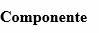
Agua 80-90% Contenido muy alto. Carbohidratos 7-15% Moderados, fáciles de digerir. Azúcares 6-12% Predomina fructosa y glucosa. Fibra 1,5-4% Buena para digestión.
Grasas totales 0,5% Muy bajas.
Vitaminas 0,06 % Aporta vitamina C y B. Minerales 1,2% Contiene K, Mg y Mn.

Compuestos bioactivos
0,05%
Antioxidantes naturales.

Nota. Adaptado de diversas fuentes bibliográficas (Hossain, y otros, 2016).

La fresa (Fragaria × ananassa) es una fruta nutritiva y baja en calorías, compuesta principalmente por agua, fibra y azúcares naturales, lo que la hace ligera y saludable. Es especialmente rico en vitamina C, minerales como potasio y magnesio, además de contener compuestos bioactivos como antocianinas y polifenoles, que aportan un fuerte efecto antioxidante. Estas cualidades no solo benefician la nutrición, sino que también apoyan la salud metabólica y cardiovascular, posicionando a la fresa como un ingrediente valioso para crear alimentos funcionales y sostenibles (Hossain, y otros, 2016).

Pasta de cacao
La pasta de cacao es el resultado de moler o triturar los granos de cacao que han sido previamente tostados, limpiados de su cáscara y desprovistos del germen, sin añadir ni extraer ningún otro componente. Según el Codex Alimentarius, este producto se define como el elaborado a partir de semillas de cacao de calidad comercial, totalmente limpias y sin cáscara, obtenidos a través de procesos técnicos avanzados que garantizan la integridad y pureza del cacao. Este procedimiento asegura que la pasta conserve todas las características inherentes al grano, incluyendo sus compuestos naturales y propiedades organolépticas. La importancia

de la pasta de cacao radica en que es la base esencial para la fabricación de chocolate y otros derivados, ya que ofrece el perfil de sabor, textura y composición química que definen la calidad del producto final. Además, su obtención requiere un cuidado de control en cada etapa, desde la selección y tratamiento de las vainas hasta el proceso de molienda, para preservar la riqueza nutritiva y el aroma característico del cacao (Olaza & Yody, 2022).

Figura 4
Pasta de cacao
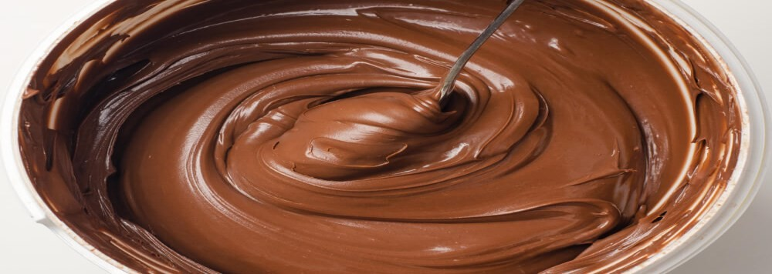
Nota. Pasta de cacao (Goya et al., 2022).

Antecedentes de la pasta de cacao
La pasta de cacao, también conocida como licor de cacao, se obtiene al moler las semillas de cacao luego de someterlas a procesos de fermentación y secado. Este ingrediente es esencial para la producción de chocolate y otros productos derivados del cacao. En Ecuador, se han adoptado técnicas tanto tradicionales como semiindustriales para los procesos de tostado y molienda, con el objetivo de optimizar la calidad de la pasta de cacao. Un estudio llevado a cabo en la provincia de Bolívar utilizó un diseño experimental completo con un arreglo factorial 2x2x3 para comparar estos métodos (Bayas & Tigre, 2018).
Los resultados mostraron que, aunque no hubo diferencias significativas en pH ni en el peso del producto entre los tratamientos, la combinación semi-industrial de molienda y tostado alcanzó una mejor valoración sensorial en aromas, sabores, textura y color. Los análisis bromatológicos confirmaron que la pasta obtenida cumplió con los estándares de humedad, cenizas y grasa, lo que indica que este método es adecuado para preservar las propiedades naturales de la pasta de cacao,

además de mejorar su calidad tanto en el aspecto sensorial como nutricional (Bayas & Tigre, 2018).

Características fisicoquímicas
Tabla 9
Características fisicoquímicas de la pasta de cacao

Parámetro Descripción

Contenido de grasa Entre 55,25 % y 70,57 %.
Ácidos grasos
saturados Palmitico, margarico, esteárico y araquidico.
Ácidos grasos
insaturados Palmitoleico, oleico, linoleico y α-linolénico.

Propiedades reológicas
Viscosidad, límite de rendimiento y dureza de la pasta de cacao.

Viscosidad Mayor viscosidad (4,6 Pa.s). Límite de rendimiento 17,36 y 19,64 Pa, respectivamente. Dureza Entre 1,099 g y 8,829 g.

Nota. Características fisicoquímicas de la pasta de cacao (Quispe, y otros, 2023).

Características nutricionales
Tabla 10
Características nutricionales de la pasta de cacao

Componente Cantidad

Energía / Calorías
Alto contenido calórico, alrededor de 500 kcal por 100 g principalmente por grasa y carbohidratos

Grasas totales Muy alto, 50-55 g; aporta energía y afecta textura y sabor. Grasas saturadas 30-35 g; principalmente ácido esteárico y palmítico.
Grasas
insaturadas 20-25 g; incluyen ácido oleico, linoleico y linolénico.
20-30 g; principalmente azúcares naturales del grano de

Carbohidratos Compuestos bioactivos
cacao.
Polifenoles, flavonoles y metilxantinas; responsables de propiedades antioxidantes y estimulantes.

Nota. Características nutricionales (Grivetti & Shapiro, 2009).

Usos en la agroindustria
      - Producción de chocolate
      - Elaboración de bebidas de cacao
      - Industria de repostería y confitera
      - Producción de derivados de cacao
      - Desarrollo de productos funcionales y nutraceútica
      - Uso en cosmética y farmacéutica

Manteca de cacao
La manteca de cacao es la grasa extraída de las semillas del árbol (Theobroma cacao), miembro de la familia Malvaceae. Se obtiene principalmente de los cotiledones tras procesos de fermentación, secado, tostado y prensado. Está compuesto por triglicéridos de ácidos palmítico, esteárico y oleico, lo que le otorga una textura y estabilidad únicas. Su punto de fusión es bajo, permitiendo que se derrita a temperatura corporal. Estas características la diferencian de otras grasas vegetales. La manteca de cacao es fundamental en la industria alimentaria y cosmética por sus propiedades físicas y nutricionales (Ostrowska-Ligęza et al., 2021).

Figura 5
Manteca de cacao
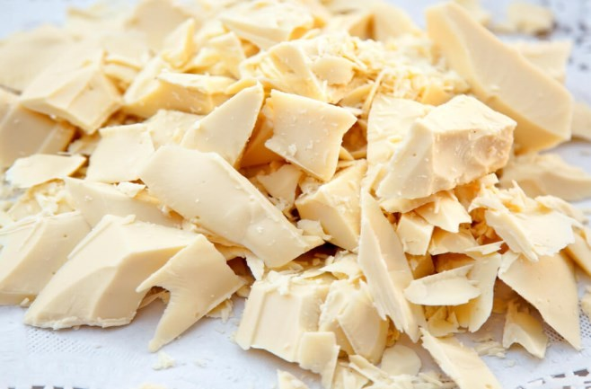
Nota. Manteca de cacao Tomado de (Agrogourmet, 2025).

Antecedentes de la manteca de cacao
La manteca de cacao es una grasa vegetal extraída de los granos del árbol (Theobroma cacao), la cual se obtiene después de que estos granos hayan pasado por varias etapas como la fermentación, el secado, el tostado y la posterior molienda. Esta grasa ha tenido un uso tradicional en diversas áreas, principalmente en la alimentación, así como en sectores como la cosmética y la farmacia debido a sus propiedades beneficiosas. El avance industrial más significativo para la obtención de manteca de cacao fue la invención de la prensa hidráulica durante el siglo XIX. Este método revolucionario permitió separar la grasa del licor de cacao con mayor pureza y eficiencia, lo que facilitó su producción a gran escala (Jahurul, y otros, 2013).
Desde una perspectiva fisicoquímica, la manteca de cacao está compuesta principalmente por los triglicéridos POS, SOS y POP (donde P representa palmitato, O oleato y S esteárico). Esta composición le otorga un punto de fusión cercano a la temperatura del cuerpo humano y un comportamiento cristalino complejo conocido como polimorfismo, que es esencial para definir la textura, el brillo y el característico “crujido” del chocolate. Estudios recientes han profundizado en la estructura y variedad cristalina de la manteca de cacao, demostrando que tanto el proceso de templado como el origen de la grasa son factores determinantes para la calidad final del chocolate (Ghazani & Marangoni, 2021).

Características fisicoquímicas
La manteca de cacao es una grasa vegetal fundamental en la elaboración de chocolate, cuya composición lipídica y propiedades térmicas tienen un impacto directo en la calidad del producto final. De acuerdo con (Figueira & Luccas, 2022), la manteca producida en Brasil contiene una mayor proporción de ácidos grasos saturados y triglicéridos insaturados en comparación con la manteca comercial estándar. Estos componentes determinan el comportamiento del contenido de grasa sólida (SFC) a distintas temperaturas, siendo ideal que el SFC sea superior al 50% a 25 °C y que la cantidad de sólidos sea baja a 35 °C, para evitar una textura cerosa en el paladar. Asimismo, la manteca brasileña presenta una transición polimórfica más veloz y un punto de fusión más alto, lo que proporciona una mejor estabilidad

frente al calor y una fusión en boca más agradable. Estas características son clave para producir chocolates que destaquen en aspectos sensoriales como el brillo, la firmeza y el “snap”, atributos altamente valorados por los consumidores.

Características nutricionales
Tabla 11
Características nutricionales de la manteca de cacao

Nutriente/Componente Cantidad aproximada

Energía 884 kcal
Grasas totales 100 g
Grasas saturadas 60 g (ácido esteárico y palmítico)
Grasas monoinsaturadas 35 g (ácido oleico)
Grasas poliinsaturadas 1 – 5 g (acido linoleico)
Carbohidratos 0 g
Proteínas 0 g
Vitamina Trazas
Minerales (Fe, Mg, Cu,
Zn, P, K) Presencia en trazas
Antioxidantes Tocoferoles (vit E) y fitoquímicos
Punto de fusión 30-35 °C

Nota. Características nutricionales (Loke, 2024).

Usos en la agroindustria
      - Atemperado
      - Texturizante
      - Colorante
      - Cocina salada
      - Conservante natural
      - Productos para el cuidado de la piel
      - Estabilidad y versatilidad

  - Miel de abeja (Apis mellifera)
La miel de abeja (Apis mellifera) es un producto natural obtenido del néctar y reconocido por sus múltiples beneficios tanto como alimento como remedio. Se consume en diversas culturas alrededor del mundo debido a su sabor dulce, textura agradable y valor nutricional. Su composición principal incluye glucosa, fructosa y agua, junto con pequeñas cantidades de proteínas, minerales, ácidos orgánicos y vitaminas. Sin embargo, la miel extraída directamente de los paneles suele contener impurezas como polen, cera y levaduras, que pueden afectar su calidad y conservación. Por esta razón, la miel pasa por un proceso de clarificación y filtración antes de ser envasada, garantizando así su pureza y prolongando su vida útil (Subramanian et al., 2007).

Figura 6
Miel de abeja (Apis mellifera)
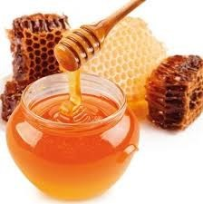
Nota. Miel de abeja. Tomado de (Abejas en la Agricultura, 2021).

Antecedentes de la miel de abeja
La abeja melífera, conocida científicamente como (Apis mellifera), posee un pasado evolutivo complejo que se origina principalmente en regiones del noreste africano y del Medio Oriente. Investigaciones genéticas actuales han revelado la gran diversidad genética dentro de esta especie, lo cual refleja su proceso histórico de expansión geográfica y adaptación a distintos ecosistemas. Esta variabilidad genética no solo ilustra su evolución natural, sino también la profunda interacción que ha tenido con la humanidad a lo largo del tiempo. Gracias a esta relación

estrecha, los humanos lograron domesticar a la abeja melífera, desarrollando la apicultura como una actividad fundamental para la producción de miel y otros productos apícolas (Cridland et al., 2017).
La apicultura, entendida como la actividad dirigida al cuidado y manejo de colonias de abejas, ha sido profundamente influenciada por diversos factores históricos, ambientales y socioeconómicos. Estos elementos han condicionado la distribución geográfica, el bienestar y la dinámica poblacional de las colonias gestionadas por el ser humano. Por ello, resulta fundamental comprender la evolución y el desarrollo de las técnicas apícolas a lo largo del tiempo, ya que esto es clave para asegurar la sostenibilidad de la práctica y garantizar un manejo efectivo y responsable de las abejas (Engelsdorp & Meixner, 2010).

Características fisicoquímicas
Tabla 12
Características Fisicoquímicas de la miel de abeja

Parámetro Valor

Contenido de agua
(g/100 g = %) 17,5
Acidez libre
(meq/kg) 32
Ph 3,9
Solidos solubles
(°Brix) 80,2
Sacarosa (g/100g) 2,8
Cenizas (%) 0,25
Aspecto Ligeramente turbio
Olor Característico
Sabor Dulce – acido
Textura Viscosidad moderada
Color Ámbar claro

Nota. Características fisicoquímicas de la miel de abeja (Vargas & Rojas, 2021).

Características nutricionales
La miel estudiada está compuesta principalmente por carbohidratos, con fructosa y glucosa representando aproximadamente el 80% del total, junto con menores cantidades de sacarosa y otros azúcares. Su contenido en proteínas y aminoácidos es bajo, destacando la prolina como un indicador clave de autenticidad. Además,

contiene minerales como potasio, calcio y magnesio. La presencia de compuestos fenólicos y flavonoides le otorga propiedades antioxidantes, lo que resalta su importancia nutricional y su papel funcional dentro de una alimentación saludable.

Tabla 13
Características nutricionales de la miel de abeja

Componente | Cantidad
Energía | 300 - 320 kcal
Agua | 15 - 20 g
Carbohidratos totales | 78 - 82 g
Fructosa | 38 - 41 g
Glucosa | 31 - 36 g
Sacarosa | 0,5 - 2 g
Proteínas | 0,2 – 0,5 g
Aminoácido principal (prolina) | 200 - 600 mg/kg
Cenizas (minerales totales) | 0,1 – 0,2 g
Potasio (K) | 200 - 400 mg
Calcio (Ca) | 4 - 15 mg
Magnesio (Mg) | 2 - 5 mg
Sodio (Na) | 1 - 3 mg
Hierro (Fe) | 0,1 – 0,5 mg
Zinc (Zn) | 0,1 – 0,2 mg
Nota. Características nutricionales (Tahir et al., 2019).

Usos en la agroindustria
      - Actúa como conservante natural y antimicrobiano, inhibiendo bacterias y hongos en alimentos como carnes marinadas, productos cárnicos y salsas.
      - Se usa como recubrimiento comestible en frutas y verduras para prolongar su vida útil evitando deshidratación, oxidación y crecimiento microbiano.
      - Mejora la textura, humedad, color y sabor en panadería y confitería, además de funcionar como sustituto parcial del azúcar.
      - Sirve de base para fermentaciones en hidromiel y otros productos fermentados de valor agregado.
      - En nutrición animal, mejora el crecimiento, la inmunidad y el perfil antioxidante en aves y otros animales.
      - Como ingrediente funcional o nutracéutico, aporta antioxidantes y compuestos bioactivos en yogures, bebidas y barras energéticas.

  - Jarabe de panela (Saccharum officinarum L.)
El jarabe de panela (Saccharum officinarum L.) es un producto natural extraído del jugo de la caña de azúcar, obtenido a través de procesos de evaporación y concentración, sin pasar por refinamientos industriales. Este método permite que conserve la mayoría de sus nutrientes originales, tales como azúcares simples sacarosa, glucosa y fructosa, además de minerales importantes, aminoácidos y compuestos fenólicos. Gracias a su elaboración sencilla, el jarabe de panela conserva sus cualidades nutricionales y funcionales, diferenciándose de los azúcares refinados tradicionales y ofreciendo una opción energética y saludable para el consumo humano (Obando, 2010).

Figura 7
Jarabe de panela (Saccharum officinarum L.)
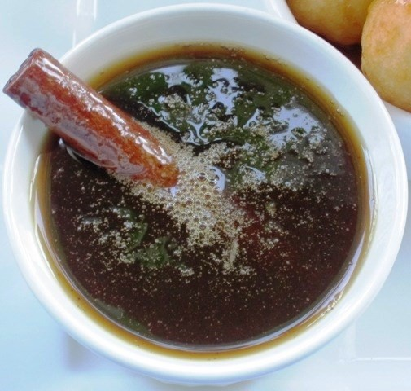
Nota. Jarabe de panela (Velásquez de Montoya, 2009).

Antecedentes del jarabe de panela
La bebida de panela, también llamada aguapanela o jarabe de panela, ha sido estudiada por sus propiedades fisicoquímicas y sensoriales. Sus parámetros básicos incluyen pH, grado Brix y color, junto con aroma y tonalidad. Se encontró que el color varía considerablemente según el tiempo y la intensidad del calentamiento durante la concentración. En contraste, el pH y el grado Brix permanecen estables entre distintas muestras con concentraciones similares, independientemente de su origen. Esto indica que la acidez y la concentración son constantes, mientras que el color depende del proceso térmico. Estos factores son claves para evaluar y garantizar la calidad del producto final (García et al., 2017).

Características fisicoquímicas
Tabla 14
Características fisicoquímicas del jarabe de panela

Parámetro Valor Descripción

Depende del proceso de

Humedad 5 - 12 %

Azúcares reductores 65 - 80 %
concentración Glucosa y fructosa principalmente

Sacarosa 70 - 85 % Varía según el origen de la caña
pH 4,5 – 5,5 Indica ligera acidez Color
(absorbancia/índice) 35 - 50 UI Propiedad visual y de calidad Minerales totales
(cenizas) 0,5 – 1,5 % Potasio, calcio, magnesio Actividad de agua (aw) 0,5 – 0,7 Relevante para conservación Nota. Características fisicoquímicas del jarabe de panela (Chávez & Shirley, 2023).
El jarabe de panela es un líquido obtenido a partir del jugo de caña de azúcar concentrado, cuya composición varía según el método de elaboración. Se emplea como un edulcorante natural en diversas comidas y bebidas, conservando minerales esenciales como potasio, calcio y magnesio, lo que le brinda un aporte nutritivo adicional. Su producción y uso constituyen una opción energética y funcional frente a los azúcares procesadores (Chávez & Shirley, 2023).

Características nutricionales
El jarabe de panela (Saccharum officinarum L.) es una fuente significativa de carbohidratos, principalmente sacarosa, junto con glucosa y fructosa, e incluye además proteínas y diversas vitaminas como A, varias del complejo B (B1, B2, B5, B6), C, D2 y E. En cuanto a minerales, contiene cantidades notables de hierro, magnesio, potasio, fósforo, sodio, manganeso, zinc y cobre. Debido a esta composición, se le ha atribuido habitualmente un valor nutricional para apoyar la recuperación en personas con debilidad, fatiga o anemia. (Mishel & Castillo, 2021).

Tabla 15
Características nutricionales del jarabe de panela

Nutriente/Parámetro Valor

Carbohidratos totales 82-90 g por cada 100 g
Sacarosa 65-85 g / 100 g
Azucares 315 g / 100 g
Energía/Calorías 350-383 kcal / 100 g
Proteínas Muy bajas (~0-0,4 g / 100 g)
Grasa Prácticamente 0 g / 100 g
Agua/humedad 3-7 % en panela granulada
Hierro ~ 3-11 mg/100 g, calcio ~80-
Minerales 100 mg
Vitaminas Complejo B, vitamina C, A, D, E

Nota. Características nutricionales del jarabe de panela (Mishel & Castillo, 2021).

Usos en la agroindustria
      - Endulzante natural en bebidas, yogures, postres y alimentos procesados.
      - Bebidas funcionales y energéticas como fuente de energía rápida y natural.
      - Panificación y confitería: aporta dulzor, color y aroma característicos.
      - Recubrimientos y conservante natural en frutas y hortalizas.
      - Aditivo en productos cárnicos para conservar color y retardar oxidación.
      - Suplemento en nutrición animal como fuente de energía y compuestos bioactivos.
      - Base para fermentaciones en bebidas o vinagres por su contenido de azúcares fermentables.

Tableta de chocolate
El chocolate consiste principalmente en una mezcla de partículas secas de cacao y azúcar finamente molidas y dispersas en manteca de cacao. Cada tipo de manteca presenta una textura particular, resultado de las distintas formas polimórficas que adoptan sus lípidos. Esta manteca le otorga al chocolate una sensación en boca especial, dado que su punto de fusión es bajo y se acerca a la temperatura corporal.

Además, el tamaño de las partículas es crucial para lograr una textura suave y

agradable, lo que contribuye al atractivo sensorial del producto (Alvis et al., 2011). Una limitación del chocolate como medio para entregar ingredientes bioactivos es su elevada cantidad de azúcar en las recetas tradicionales, lo que lo hace inapropiado para personas con diabetes. Por ello, la demanda de chocolates sin azúcar ha crecido, motivando a la industria y a los investigadores a crear versiones que utilizan edulcorantes artificiales para reemplazar el azúcar. Aunque el chocolate se considera como un producto de confitería, su consumo por parte de las culturas mesoamericanas tiene un origen medicinal, usándose como remedio o como vehículo para administrar medicamentos (Faccinetto-Beltrán et al., 2021).

Los beneficios del chocolate para la salud provienen principalmente de los flavonoides del cacao, que tienen propiedades antioxidantes. El cacao contiene entre un 12 y 18% de compuestos fenólicos, destacando la epicatequina, catequinas y procianidinas, siendo estas últimas las que aportan mayor actividad antioxidante.

Aunque la sacarosa es el edulcorante común en el chocolate tradicional, existen edulcorantes bajos o sin calorías que permiten crear versiones más saludables (Faccinetto-Beltrán et al., 2021).

Figura 8
Tableta de chocolate
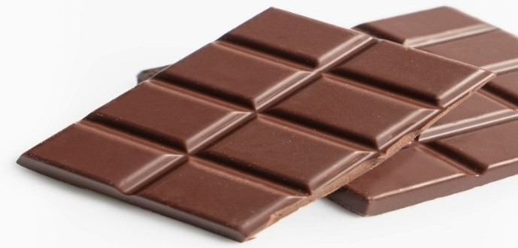
Nota. Tableta de chocolate, tomado de (Petra Mora, 2025).

Antecedentes de la tableta del chocolate
La investigación en el desarrollo de tabletas de chocolate se ha centrado principalmente en su funcionalización y en la mejora de su perfil nutricional. Las

tendencias actuales en este campo buscan disminuir significativamente los niveles de azúcar y grasa presentes en las tabletas tradicionales, al mismo tiempo que se incorporan ingredientes alternativos que no solo mejoran sus propiedades sensoriales, como sabor y textura, sino que también aportan beneficios funcionales adicionales. Este enfoque busca ofrecer productos más saludables sin comprometer la experiencia gustativa, adaptándose a las demandas de los consumidores interesados en opciones más nutritivas y equilibradas (Tuigunov et al., 2025).
De forma análoga, el desarrollo de tabletas de chocolate funcionales se basa en la fortificación con polifenoles, antioxidantes y otros compuestos bioactivos. Este enriquecimiento no solo mejora el perfil nutricional del chocolate, sino que también contribuye a que el producto ofrezca beneficios adicionales para la salud más allá de su aporte calórico. De esta manera, estas tabletas no solo satisfacen las necesidades energéticas del consumidor, sino que actúan como una opción alimentaria capaz de promover el bienestar y proteger contra el estrés oxidativo, alineándose con las tendencias actuales en alimentos funcionales y saludables (Sarıtaş, y otros, 2024).
Respecto a los impactos del chocolate en la salud, se llevó a cabo una revisión exhaustiva donde se señala que el chocolate es una fuente importante de fibra, minerales y polifenoles. En este estudio, se destaca que el consumo moderado de chocolate, generalmente en cantidades cercanas a 20–30 g diarios, está asociado con beneficios significativos para la salud cardiovascular, incluyendo la mejora de la función vascular y la disminución de factores de riesgo relacionados con enfermedades del corazón. Además, su ingesta contribuye a reducir el estrés oxidativo, un proceso implicado en el envejecimiento celular y diversas patologías crónicas, lo que refuerza el papel del chocolate como un alimento con potencial para el bienestar general cuando se consume con moderación (Katz et al., 2011).

Características fisicoquímicas
Tabla 16
Características físicas de la tableta de chocolate

Parámetro Valor

Densidad aparente 1,2 - 1,3 g/cm³
Tamaño de partícula 18 - 25 µm
Firmeza / dureza 25 - 35 N (Newton)
Viscosidad plástica 2,0 - 3,5 Pa.s

Nota. Características físicas (Ohene & Paterson, 2014).

Tabla 17
Características Químicas de la tableta de chocolate

Parámetro Valor

Humedad 0,5 - 1,2 %
pH 5,2 - 6,1
Actividad antioxidante 180 - 250 µmol TE/g Compuestos bioactivos (polifenoles) mg GAE/100 g

Nota. Características fisicoquímicas (Quispe & Goñas, 2022).

Características nutricionales
Una tableta de chocolate tradicional está constituida principalmente por cuatro ingredientes esenciales: pasta de cacao, manteca de cacao, azúcar y, en variedades como el chocolate con leche, leche en polvo. Estos ingredientes son responsables de definir la textura, el sabor y el valor nutricional del producto final.

Tabla 18
Características nutricionales de la tableta de chocolate

Nutriente Cantidad

Energía 500-600 kcal
Grasas saturadas 15-25 g
Carbohidratos totales 45-60 g
Azucares 35-50 g
Proteínas 5-10 g
Calcio 30-250 mg
Teobromina 200-1000 mg

Nota. Características nutricionales (Gutiérrez, 2017).

Usos en la agroindustria
      - Fundición y cobertura
      - Inclusión en masas y mezclas
      - Elaboración de mousses y cremas
      - Decoración
      - Bombones y trufas
      - Figuras de chocolate
      - Chocolate a la taza o caliente

Antioxidantes
Las tabletas de chocolate hechas a base de pasta de cacao son una fuente rica en antioxidantes naturales, principalmente flavonoides como catequina y epicatequina, que ayudan a reducir el estrés oxidativo y mejorar la salud cardiovascular. Estos polifenoles neutralizan radicales libres y protegen lípidos, proteínas y ácidos nucleicos del daño oxidativo. Ingredientes adicionales como betalaínas de remolacha, antocianinas y ácido elágico de fresa, así como fenoles de miel y panela, aumentan la actividad antioxidante total del producto. La funcionalidad del chocolate depende también de procesos como fermentación, secado y tostado, que modifican la concentración de polifenoles. Estudios in vitro e in vivo muestran que el consumo de chocolate con alto contenido de cacao mejora marcadores antioxidantes y protege componentes celulares, reforzando su valor como alimento funcional (Di Mattia et al., 2017).

Flavonoides
El cacao (Theobroma cacao) destaca por su alta concentración de antioxidantes polifenólicos, con los flavonoides como catequina, epicatequina y procianidinas como los componentes más importantes. Estas moléculas poseen una estructura química que les permite eliminar radicales libres, secuestrar metales como hierro y cobre, bloquear enzimas que generan especies reactivas de oxígeno y activar las defensas antioxidantes naturales del cuerpo. Además, los flavonoides presentes en el cacao están asociados a beneficios para la salud cardiovascular y cerebral, gracias a sus efectos antioxidantes y su capacidad para mejorar la vasodilatación (Socci et al., 2017).

Betalaínas
Las betalaínas, pigmentos naturales que se encuentran principalmente en la remolacha (Beta vulgaris), incluyen betanina, betacianinas y betaxantinas, responsables de su distintivo color rojo púrpura. Estos compuestos poseen notables propiedades antioxidantes y antiinflamatorias, ayudando a neutralizar radicales libres y protegiendo diversos órganos del daño causado por el estrés oxidativo. A pesar de sus beneficios, las betalaínas son sensibles a factores como el calor, el pH, la luz y el oxígeno, lo que puede comprometer su estabilidad durante los procesos de elaboración y conservación (Fu, y otros, 2020).

Antocianinas
Las fresas (Fragaria × ananassa) contienen antocianinas, como pelargonidina-3-glucósido y cianidina-3-glucósido, que no solo dan el característico color rojo a la fruta, sino que también aportan propiedades antioxidantes. Estos compuestos pueden mejorar los niveles de biomarcadores antioxidantes en la sangre, disminuir el estrés oxidativo y favorecer la salud vascular y celular. No obstante, la intensidad de estos efectos depende de factores como la variedad de la fresa, su grado de madurez y las condiciones en que se almacena y procesa (Martínez-Ferri et al., 2023).

Fenoles
La miel (Apis mellifera) y la panela (Saccharum officinarum L.), ambos jarabes de azúcar sin refinar, contienen una variedad de compuestos fenólicos con propiedades antioxidantes, entre ellos ácidos fenólicos como el ácido cafeico y ferúlico, además de flavonoides como la quercetina y rutin, junto con otras moléculas menores. En la miel, estos compuestos ayudan a neutralizar radicales libres y pueden influir en las respuestas celulares frente al estrés oxidativo, aportando beneficios biológicos y funcionales. La concentración y tipo de estos fenoles varía según el origen botánico y la región geográfica, lo que provoca que diferentes mieles y panelas presenten distintos niveles de actividad antioxidante (Becerril-Sánchez et al., 2021).

Métodos para determinar antioxidantes
La actividad antioxidante en alimentos, extractos y matrices biológicas se evalúa mediante varios métodos complementarios basados en principios químicos y bioquímicos. Los ensayos DPPH y ABTS miden la capacidad de capturar electrones frente a radicales libres, mientras que el método FRAP evalúa la reducción del ion férrico a ferroso. El ensayo ORAC cuantifica la neutralización de radicales peroxilo por transferencia de hidrógeno, y el método de Folin-Ciocalteu determina el contenido total de compuestos fenólicos antioxidantes. Además, los ensayos celulares utilizan sondas fluorescentes para medir la capacidad antioxidante en modelos biológicos. Estos métodos combinados ofrecen una evaluación completa y confiable del potencial antioxidante útil en la industria alimentaria y la investigación nutricional (Sinan, et al., 2021).

Método ABTS
El método ABTS (2,2′-azino-bis-(3-etilbenzotiazolina-6-sulfónico)) es una técnica utilizada para medir la capacidad antioxidante de diversas muestras. Este método se basa en la generación del radical catión ABTS-+, que se produce mediante la oxidación química con persulfato de potasio. Cuando los antioxidantes presentes en la muestra reaccionan con este radical, lo reducen, lo que provoca una disminución en su intensidad de color azul-verdoso. Esta reducción se cuantifica mediante mediciones espectrofotométricas, generalmente a una longitud de onda de 734 nm. En el caso de tabletas funcionales que combinan cacao, conocido por su alto contenido en flavonoides, con otros ingredientes altamente pigmentados e hidrofílicos como la remolacha (que contiene betalaínas) y la fresa (rica en antocianinas), los pigmentos naturales pueden interferir en la medición (Cano et al., 2023).
Diversos estudios han demostrado que tanto la remolacha (Beta vulgaris) como la fresa (Fragaria × ananassa) han sido evaluadas mediante el método ABTS para determinar su capacidad antioxidante, debido a su contenido de compuestos bioactivos como betalaínas, polifenoles y antocianinas. En el caso de la remolacha, se ha reportado una alta actividad frente al radical ABTS•⁺ en jugos y extractos, atribuida principalmente a las betacianinas y betaxantinas (Trych et al., 2022). De manera similar, diversas investigaciones con fresa muestras que los polifenoles y

antocianinas presentan una fuerte capacidad reductora del radical ABTS•⁺, evidenciándose una correlación directa entre su contenido fenólico y la inhibición del radical (Jakubczyk & Melkis, 2024). Estos antecedentes respaldan la aplicación del método ABTS en formulaciones que integran cacao, remolacha y fresa; sin embargo, se debe considerar que los pigmentos intensos de estos ingredientes pueden interferir en las lecturas espectrofotométricas, por lo que es necesario emplear blancos adecuados y, de ser posible, clarificar los extractos antes del análisis.

CAPITULO III

MARCO METODOLÓGICO

Ubicación de la investigación

Localización de la investigación
Esta investigación se desarrolló en la Facultad de Ciencias Agropecuarias, Recursos Naturales y del Ambiente, mientras que los análisis correspondientes se efectuaron en los laboratorios del Departamento de Investigación de la Universidad Estatal de Bolívar.

Tabla 19
Localización de la investigación

Ubicación Localidad

Provincia: Bolívar
Cantón: Guaranda
Parroquia: Gabriel Ignacio de Veintimilla
Sector: Laguacoto II
Dirección: Laguacoto II km 1 ½ vía Guaranda - San Simón
Establecimiento: Universidad Estatal de Bolívar Unidad de producción: Complejo Agroindustrial
Nota. Elaboración propia 2026

Situación geográfica y edafoclimática

Tabla 20
Datos generales del territorio
Parámetros | Valores
Altitud promedio | 2604 msnm
Latitud | 01° 36 52 sur
Longitud | 79° 59 54 oeste
Temperatura máxima | 21°C
Temperatura mínima | 7°C
Temperatura media | 14,4°C
Precipitación media anual | 980 mm
Humedad relativa | 30%
Nota. Estación Meteorológico, Universidad Estatal de Bolívar, Laguacoto II, 2026.

Zona de vida (zonificación ecológica)
Según la clasificación establecida por el botánico y climatólogo Leslie Holdridge, el área en la que se llevará a cabo la investigación corresponde a la zona de vida de bosque seco montano bajo (BHMB).

Metodología

Material de estudio

Material experimental
      - Cacao (Theobroma cacao)
      - Remolacha (Beta vulgaris)
      - Fresa (Fragaria x ananassa)
      - Miel de abeja (Apis melífera)
      - Jarabe de panela (Saccharum officinarum L.)
      - Tableta de chocolate

Material de campo
      - Libretas de apuntes
      - Esfero, lápiz y borrador
      - Computadora
      - Calculadora
      - Cámara fotográfica
      - Moldes de silicona
      - Fundas ziploc
      - Papel aluminio

Material de laboratorio
      - Brixómetro
      - PH-metro
      - Vasos de precipitación de 100 ml
      - Balanza digital
      - Bandejas de acero inoxidable
      - Ollas

      - Cucharas
      - Deshidratador
      - Licuadora
      - Tamiz
      - Cuchillos

Material de bioseguridad
      - Guantes
      - Cofia
      - Mascarilla
      - Mandil

Factores de estudio
Para la presente investigación se propuso el diseño experimental bifactorial (AxB) comprendido de la siguiente manera: Factor A: Mezclas: Pureza de pasta de cacao, Remolacha y Fresa pulverizada, con tres niveles. Factor B: Tipo de edulcorante: miel de abeja y jarabe de panela.

Tabla 21
Factores de estudio

Factores Código Niveles

Mezclas: Pureza de pasta de
cacao - remolacha y fresa A pulverizada
a1: 60% - 25% - 15%
a2: 70% - 20% - 10%
a3: 80% - 15% - 5%

Tipo de edulcorante B b1: Miel de abeja b2: Jarabe de panela

Nota. Elaboración propia en base a pruebas preliminares 2026

Tratamientos
En la siguiente tabla se presenta cómo se combinan los diferentes niveles de los factores A y B en el estudio. En cada tratamiento se realizan dos réplicas para asegurar la validez de los resultados.

Tabla 22
Tratamientos

Tratamientos | Código | Descripción
1 | a1b1 | Pureza de pasta de cacao 60% - Remolacha 25% y Fresa pulverizada 15% + Miel de abeja.
2 | a1b2 | Pureza de pasta de cacao 60% - Remolacha 25% y Fresa pulverizada 15% + Jarabe de panela.
3 | a2b1 | Pureza de pasta de cacao 70% - Remolacha 20% y Fresa pulverizada 10% + Miel de abeja.
4 | a2b2 | Pureza de pasta de cacao 70% - Remolacha 20% y Fresa pulverizada 10% + Jarabe de panela.
5 | a3b1 | Pureza de pasta de cacao 80% - Remolacha 15% y Fresa pulverizada 5% + Miel de abeja.
6 | a3b2 | Pureza de pasta de cacao 80% - Remolacha 15% y  Fresa pulverizada 5% + Jarabe de panela.
Nota. Elaboración propia 2026

Descripción técnica del ensayo
En la siguiente tabla se presenta los números de factores, tratamientos, repeticiones, unidades experimentales y el tamaño de la muestra.

Tabla 23
Descripción técnica de la investigación

Atributos del diseño factorial

Número de factores experimentales | 2
Niveles del factor A | 3
Niveles del factor B | 2
Número de tratamientos | 6
Número de repeticiones | 2
Número de unidades experimentales | 12
Tamaño de la unidad de muestra | 55 gr
Número de variable respuesta | 2
Nota. Elaboración propia 2026

Tipo de diseño experimental o estadístico
Para esta investigación se aplicó un diseño experimental bifactorial (AxB), ya que los porcentajes y cantidades de las combinaciones de los factores estarán previamente controlados, en donde el factor A es pureza de pasta de cacao,

remolacha y fresa pulverizadas; factor B es miel de abeja y jarabe de panela; así obteniendo un arreglo factorial 3x2 con 2 repeticiones obteniendo 12 tratamientos.

Se aplicó el siguiente modelo matemático:

𝒀_{𝒊𝒋𝒌} = 𝝁 + 𝑨_{𝒊} + 𝑩_{𝒋} + 𝑨𝑩_{𝑰𝑱} + 𝜺_{𝒊𝒋𝒌}

Donde:

𝒀_{𝒊𝒋𝒌} = Cualquier variable sujeta de medición

𝝁 = Efecto global

𝑨_{𝒊} = Efecto de i – esimo nivel del Factor A; i = 1 … … a

𝑩_{𝒋} = Efecto del j – esimo nivel del Factor B; j = 1 … …b

𝑨𝑩_{𝒊𝒋} = Efecto de la interacción entre los factores (A * B)

𝑹 = Efecto de la replicación del experimento

𝜺_{𝒊𝒋𝒌} = Efecto de error experimental

Tipos de análisis
Se aplicó el siguiente modelo de análisis de varianza:

Tabla 24
Análisis de varianza ANOVA

Fuente de variabilidad
Suma de cuadrados
Grados de

Cuadrado 𝐅 Valor -ρ
𝟎
medio

libertad

Factor A 𝑆𝐶
a-l 𝐶𝑀
𝐶𝑀 /𝐶𝑀
𝑃(𝐹

𝐴 𝐴
𝑂
Factor B | 𝑆𝐶 | b-l | 𝐶𝑀 | 𝐶𝑀 /𝐶𝑀 𝑃(𝐹  ^{𝐵} ^{𝐸} > 𝐹^{𝐵})  𝑂
Factor AB | 𝑆𝐶 | (a-l)(b-l) | 𝐶𝑀 | 𝐶𝑀 /𝐶𝑀 𝑃(𝐹
Error | 𝑆𝐶_{𝐸} | ab(n-l) | 𝐶𝑀_{𝐸} | 𝑂
Total | 𝑆𝐶_{𝑟} | abn-l

𝐵 𝐵
𝐴 𝐸
> 𝐹^{𝐴})

𝐴𝐵
𝐴𝐵
𝐴𝐵 𝐸
> 𝐹^{𝐴𝐵})

Pruebas de rangos múltiples
Para determinar el mejor tratamiento, se aplicó una prueba de rangos ordenados múltiples por el método de Tukey, el cual consiste en comparar las diferencias mínimas significativas entre las medias muestrales con el valor critico que es dado por:

𝑇∝ = 𝑞∝(𝑘, 𝑁 − 𝑘)√𝐶𝑀_{𝐸}/𝑛_{𝑖}

Donde:

𝑪𝑴𝑬 = cuadrado medio del error se obtiene de la tabla ANOVA
n = número de observaciones para los tratamientos i y j

𝒌 = número de tratamientos

∝ = nivel de significancia prefijado

𝑵 − 𝒌 = es igual a los grados de libertad para el error

𝒒∝(𝒌, 𝑵 − 𝒌) = son puntos porcentuales de la distribución del rango estandarizado

Métodos de evaluación y datos a tomarse
A continuación, se muestra las diferentes metodologías, que se aplicaron para realizar la presente investigación:

Respuestas experimentales
En la tableta funcional desarrollada rica en antioxidantes con base a pasta de cacao (Theobroma cacao), remolacha (Beta vulgaris), fresa (Fragaria × ananassa) y dos tipos de edulcorantes, se determinó como respuestas experimentales:
- Cantidad de antioxidantes
- Grado de aceptabilidad

Análisis físico-químico de las materias primas
Se describen los análisis que se realizaron en el laboratorio de la Universidad Estatal de Bolívar a las materias primas: pasta de cacao, remolacha, fresa, miel de abeja y jarabe de panela.

Determinación de humedad

Para este análisis se trabajó con la metodología AOAC 925, 10.

Determinación de pH

Se determinó el pH con la Norma NTE INEN-ISO 1842:2013.

Determinación de Acidez

Para realizar este análisis se trabajó con la Norma NTE INEN-ISO 750:2013.

Antioxidantes

La determinación de la actividad antioxidantes de las materias primas se realizó mediante el método ABTS (2,2′-azino-bis-(3-etilbenzotiazolina-6-sulfónico)).

Análisis para el producto elaborado
En la tableta de chocolate funcional, se determinaron los siguientes análisis:

- Cantidad de antioxidantes: Mediante el método de ABTS
- Grado de aceptabilidad: A un panel de catación semi-entrenado según la escala hedónica de (Wittig, 2001) modificada.

Análisis bromatológicos
      - Análisis de humedad

La metodología que se empleó es AOAC 925,10.

Análisis de cenizas

Para la determinación de cenizas se utilizó el método AOAC 923.03.

Análisis de grasas

Para determinar el contenido de grasa se aplicó la norma AOAC 2003,06.

Análisis microbiológicos
      - Determinación de mohos y levaduras

Se realizó mediante la guía de interpretación placas petrifilm 3M, para el recuento de mohos y levaduras bajo el método oficial AOAC 997.02.

Determinación de coliformes totales

Se realizó mediante la guía de interpretación placas petrifilm 3M, para el recuento de coliformes totales bajo el método AOAC 991.14.

Determinación de salmonella

Se realizó mediante la guía de interpretación placas petrifilm 3M, para el recuento de salmonella bajo el método AOAC 2014.01.

Análisis sensorial
Se determinó mediante la escala hedónica de (Wittig, 2001) modificado, donde se evaluará los siguientes atributos:
      - Color
      - Olor
      - Sabor
      - Textura
      - Aceptabilidad

Los atributos que se mencionan ayudaran a determinar la aceptabilidad de la tableta de chocolate funcional lo cual se los calificara con puntuaciones de 5 = Excelente, 4 = Muy bueno, 3 = Bueno, 2 = Regular y 1 = Malo.

Manejo de la investigación (actividades de campo y laboratorio).

Descripción del diagrama de flujo para la deshidratación.
A continuación, se especifican los pasos que se consideraron para la deshidratación de la remolacha y fresa:
- Recepción de materia prima: Se recibió la remolacha y la fresa para luego realizar una evaluación visual con el fin de verificar que cumplan con las condiciones adecuadas.
- Selección: Se procedió a seleccionar las remolacha y fresas que presentan mejor apariencia como: grado de madurez, color y textura.
- Lavado: Se realizó el lavado de las materias primas utilizando agua potable, con el propósito de eliminar impurezas externas y favorecer el proceso de pelado.
- Pelado: Se llevó a cabo de forma manual utilizando cuchillos de acero inoxidable para separar la cascará de la remolacha.
- Rebanado: Se efectuó manualmente con una chiflera de acero inoxidable, realizando cortes pequeños que facilitan un deshidratado rápido.
- Secado: Se lo realizó en un horno deshidratador, colocando las rodajas de remolacha y fresa en distintas bandejas para asegurar que se sequen de manera homogénea.
- Pulverizado: Una vez que todas las rodajas estuvieron secas se procedió a pulverizarlas con una licuadora.
- Tamizado: El polvo de la remolacha y fresa previamente pulverizada se sometió a un proceso de tamizado con el fin de obtener el tamaño de partícula deseada.
- Empaquetado: Los productos que se obtuvieron en polvo se envasaron en frascos de vidrio con tapa hermética para garantizar su adecuada conservación frente a la humedad y contaminantes externos.
- Almacenado: Los frascos de vidrios se almacenaron en un lugar seco, fresco y protegido de la luz, a temperatura ambiente, para conservar sus propiedades.

Diagrama de flujo para la deshidratación de la remolacha y fresa
Figura 9
Diagrama de flujo para la deshidratación de la remolacha y fresa

Recepción de materia prima
Selección
Lavado
Rebanado
Secado
Tamizado
Empaquetado
Almacenado
Pulverizado
Pelado

Descripción del diagrama de flujo para la tableta masticable
Se especifica los pasos que se consideraron para la elaboración de la tableta de chocolate funcional:
- Recepción de materia prima: Esta primera etapa consistió en recibir las materias primas con las que se trabajaron: pasta de cacao, remolacha y fresa en polvo; miel de abeja y jarabe de panela.
- Diluido: Se sometió a baño maría la pasta de cacao hasta que el chocolate adquiera una consistencia liquida.
- Mezclado: Se incorporaron los polvos de remolacha y fresa conjuntamente con el edulcorante hasta obtener una mezcla homogénea.
- Moldeado: En esta etapa se dio la forma deseada al chocolate para lo cual se empleó moldes de silicona en los que se vertieron la mezcla.
- Refrigerado: Se realizó la refrigeración del chocolate durante 2 horas, hasta se obtuvo una consistencia semidura.
- Desmoldado: A continuación, las tabletas se desmoldaron y se prepararon para su empaquetado.
- Empaquetado: Se llevo a cabo el embalaje de los chocolates utilizando papel aluminio especialmente fabricado para preservar su calidad, evitando que el chocolate se derrita y asegurando así su durabilidad.
- Etiquetado: Se procedió a colocar etiqueta en cada bolsa de chocolate, indicando en ellas la calidad del producto fabricado.
- Almacenado: El producto terminado se guardó a una temperatura de 16 °C durante varios días, hasta ser consumido posteriormente.

Diagrama de flujo para la tableta masticable de chocolate funcional
Figura 10
Diagrama de flujo de la tableta masticable de chocolate funcional
Recepción de materia prima
Diluido
Mezclado
Refrigerado
Desmoldado
Etiquetado
Almacenado
Empaquetado
Moldeado

CAPITULO IV

RESULTADOS Y DISCUSIONES
En el presente estudio de investigación, se aplicaron diversas metodologías donde se obtuvieron los siguientes resultados en relación a los objetivos planteados:

Análisis físico y químico de las materias primas
Tabla 25
Valores promedios de los análisis físico químicos en las materias primas

Materias primas

Análisis * | Pasta de cacao | Remolacha | Fresa | Miel de abeja | Jarabe de panela
Humedad (%) | 1,01 | 6,93 | 18,27 | 13,37 | 32,05
pH | 5,18 | 5,86 | 4,47 | 4,34 | 5,48
Acidez (%) | 0,48 | 0,21 | 3,59 | 6,00 | 17,67
Antioxidantes  (µmol ET/g) | 442,29 | 221,25 | 454,73 | 59,35 | 34,16
Nota. Elaborado por (Muñoz, Aguilar 2026).

*Valores promedios de tres determinaciones

En la tabla 25 se presentan los valores promedios obtenidos del análisis de humedad, pH, acidez y actividad antioxidante realizados en las materias primas: pasta de cacao, remolacha, fresa, miel de abeja y jarabe de panela, datos que se detallan a continuación.
Humedad. – La pasta de cacao presentó un contenido de humedad de 1,01 %, valor que coincide con lo reportado por Herrera-Rocha et al., (2024) quienes señalan que los productos derivados del cacao suelen presentar humedades inferiores al 2 % debido al proceso de tostado y molienda del grano. Por su parte, el polvo de remolacha registró 6,93 % de humedad, valor cercano a lo indicado por Georgiev, y otros (2010), quienes reportaron contenidos entre 5 y 8 % en remolacha deshidratada dependiendo del método de secado. En cuanto al polvo de fresa, se obtuvo 18,27 % de humedad, resultado comparable con lo descrito por De Bruijn & Bórquez, (2014), quienes mencionan que la humedad en productos de fresa deshidratada puede encontrarse entre 15 y 25 % según las condiciones de secado.

Finalmente, la miel de abeja presentó 13,37 % de humedad y el jarabe de panela 32,05 %, valores que guardan relación con lo reportado por Bogdanov et al., (2008) quienes indican que la miel generalmente presenta humedades entre 13 y 20 %, mientras que los derivados líquidos de la caña de azúcar presentan valores superiores debido a su mayor contenido de agua. En este sentido, los valores obtenidos en la presente investigación se encuentran dentro de los rangos reportados en la literatura para este tipo de materias primas.
pH. - El pH obtenido para la pasta de cacao fue 5,18, valor que se encuentra dentro del rango reportado para el licor o pasta de cacao, el cual suele situarse aproximadamente entre 5,2 y 5,7 dependiendo del grado de fermentación del grano (Amoah Agyapomaa, 2013). Valores dentro de este intervalo se consideran adecuados para mantener las características químicas y sensoriales del cacao. Por lo tanto, el resultado obtenido es comparable con lo reportado en otros estudios, indicando condiciones normales de acidez para este producto (Afoakwa, Emmanuel Ohene, 2010). El análisis de pH del polvo de remolacha presentó un valor de 5,86, mientras que el polvo de fresa registró un pH de 4,47. Estos resultados son comparables con lo reportado en bibliografía para estas materias primas. Por ejemplo, Johnson & Hoffmann (2024) señalan que la remolacha presenta valores de pH cercanos a 5,5–6,5, mientras que Otegbayo, & Tanimola (2020) reportan que la fresa posee un pH ácido que generalmente se encuentra entre 3,0 y 4,5. En este sentido, los valores obtenidos en la presente investigación se encuentran dentro de los rangos reportados por otros estudios, evidenciando un comportamiento esperado para estos productos vegetales. La miel de abeja presentó un pH de 4,34, mientras que el jarabe de panela registró un pH de 5,48. De acuerdo con diversos estudios, la miel generalmente presenta valores de pH entre 3,2 y 4,5, los cuales dependen principalmente del origen floral y las condiciones de almacenamiento (Bogdanov et al., 2008). Por otra parte, investigaciones sobre productos derivados de la caña de azúcar, como la panela y sus jarabes, reportan valores de pH cercanos a 5,0–6,0 (García et al., 2017). En este contexto, los valores obtenidos se ubican dentro de los intervalos descritos para este tipo de productos.
Acidez. - El valor de la acidez determinada para la pasta de cacao fue de 0,48 %, expresada como ácido acético, compuesto que se forma principalmente durante el

proceso de fermentación del cacao. Estudios sobre las características fisicoquímicas del cacao fermentado reportan valores de acidez titulable entre 0,3 % y 0,9 % de ácido acético, dependiendo del grado de fermentación y las condiciones de procesamiento, rango dentro del cual se encuentra el valor obtenido en este estudio (Nuñez et al., 2021). Asimismo, otras investigaciones sobre calidad de granos de cacao han reportado valores de acidez titulable entre 0,05 % y 0,12 %, asociados a variaciones en los métodos de fermentación y secado (Remitar & Magbalot, 2023). Por lo tanto, el resultado obtenido se considera consistente con los valores para productos derivados del cacao. La acidez obtenida para el polvo de remolacha fue de 0,21 %, expresada como ácido cítrico, lo que indica una baja concentración de ácidos orgánicos en este vegetal. Este comportamiento es consistente con los datos publicados en estudios previos, donde se describe que la remolacha presenta menor contenido de ácidos orgánicos y un pH naturalmente más alto en comparación con frutas ácidas, predominando compuestos como el ácido oxálico. Por otro lado, el polvo de la fresa presentó una acidez titulable promedio de 3,59 % expresada como ácido cítrico, evidenciando una mayor concentración de ácidos orgánicos característicos de este fruto. Antecedentes de investigación han reportado que la acidez titulable en fresa generalmente se encuentra en un rango aproximado de 0,67
% a 1,13 % de ácido cítrico, dependiendo de la variedad, el estado de madurez y las condiciones de cultivo (Domingues, y otros, 2018). Asimismo, indagaciones realizadas en fresas de variedades comerciales como camarosa obtuvieron valores cercanos a 0,78–0,84 % de ácido cítrico (Carpio Amézquita, 2020). En comparación con estos antecedentes, el valor conseguido en el presente estudio resulta mayor, lo cual podría atribuirse al proceso de deshidratación y pulverización de la muestra, ya que la reducción del contenido de agua puede concentrar los ácidos orgánicos presentes en la fruta. La miel de abeja adquirió una acidez de 6,00 %, valor asociado a la presencia de ácidos orgánicos naturales, principalmente ácido glucónico, formado por la acción enzimática sobre la glucosa. Este resultado se encuentra dentro de los rangos reportados para mieles naturales, que generalmente oscilan entre 5 y 30 meq/kg, y por debajo del límite máximo de 50 meq/kg establecido por la (Codex Alimentarius Commission, 2001), lo que indica una adecuada calidad del producto. Por otro lado, el jarabe de panela presentó una acidez titulable de 17,67

meq/kg, valor que se encuentra dentro de los rangos reportados para derivados de la panela, donde estudios fisicoquímicos señalan valores aproximados entre 10 y 60 meq/kg, dependiendo del proceso de elaboración y de la materia prima utilizada (Quezada Moreno, 2007). Estos resultados evidencian que tanto la miel de abeja como el jarabe de panela analizados presentan niveles de acidez acordes con los valores descritos para este tipo de productos.
Antioxidantes. - La pasta de cacao presentó una actividad antioxidante de 442,29 µmol ET/g mediante ABTS, valor inferior al reportado por Batista & Schwan (2016), quienes obtuvieron entre 1290 y 4830 µmol TE/g en granos de cacao y 8860 a 11350 µmol TE/g en chocolates. Esta diferencia podría deberse al tipo de cacao empleado, grado de procesamiento, condiciones de almacenamiento o tratamiento térmico, ya que procesos como el tostado, molienda o exposición al oxígeno pueden reducir el contenido de compuestos fenólicos y flavonoides responsables de la actividad antioxidante. Por su parte, la remolacha registró 212,25 µmol ET/g por el método ABTS. Georgiev y otros (2010), reportaron alta actividad antioxidante mediante DPPH, atribuida principalmente a las betalaínas. Aunque no fue posible realizar una comparación directa debido a diferencias metodológicas y de unidades, variaciones en el estado de madurez, variedad de remolacha y método de extracción podrían influir en las diferencias observadas. En el caso de la fresa, se obtuvo 454,73 µmol ET/g por ABTS valor superior al reportado por Nowicka & Fecka, (2019) el cual fue de 45,92–63,52 µmol TE/g. Esta diferencia podría explicarse por la variedad de fresa utilizada, condiciones de cultivo, grado de madurez y contenido de vitamina C, antocianinas y compuestos fenólicos, los cuales pueden variar significativamente según el origen y manejo postcosecha. Finalmente, la miel de abeja y el jarabe de panela presentaron 59,35 µmol ET/g y 34,16 µmol ET/g, respectivamente, valores superiores a los reportados por Escuredo & Seijo (2013) quienes obtuvieron valores entre 1,04 y 2,95 µmol TE/g. Estas diferencias podrían relacionarse con el origen floral de la miel, composición de azúcares, contenido fenólico, procesamiento de la panela y condiciones ambientales, factores que influyen directamente en la capacidad antioxidante de estas materias primas.

Tabla 26
Resultados obtenidos del contenido de antioxidantes de las tabletas

Tratamientos | Réplica 1 | Réplica 2 | Promedio ABTS µmol ET/g  muestra
T1 | 182,24 | 188,13 | 184,20
T2 | 207,66 | 213,44 | 209,59
T3 | 140,43 | 152,16 | 144,34
T4 | 199,37 | 211,12 | 203,29
T5 | 262,77 | 256,92 | 258,87
T6 | 258,9 | 270,69 | 262,84
Nota. Elaborado por (Muñoz, Aguilar 2026).

La tabla 26 presenta la actividad antioxidante determinada mediante el método ABTS de los diferentes tratamientos evaluados para la elaboración de la tableta masticable de chocolate funcional. Los resultados evidenciaron diferencias entre las formulaciones estudiadas, observándose que el tratamiento T6 presentó la mayor actividad antioxidante con 262,84 µmol ET/g de muestra, seguido por el tratamiento T5 con 258,87 µmol ET/g de muestra. Estos valores indican una elevada capacidad para neutralizar radicales libres, lo que puede atribuirse a la presencia de compuestos fenólicos y flavonoides provenientes de los ingredientes funcionales incorporados en la formulación. Por otra parte, los tratamientos T2 y T4 mostraron valores intermedios de 209,59 y 203,29 µmol ET/g de muestra, respectivamente, mientras que el tratamiento T1 alcanzó una actividad antioxidante de 184,20 µmol ET/g de muestra. En contraste, el tratamiento T3 registró el valor más bajo con 144,34 µmol ET/g de muestra. Resultados similares han sido reportados por investigadores que evaluaron productos a base de cacao. En este sentido, Gao et al., (2024) señalaron que los chocolates con alto contenido de cacao presentan una importante capacidad antioxidante debido a su elevada concentración de compuestos fenólicos y flavanoles, los cuales contribuyen significativamente a la reducción del estrés oxidativo. Asimismo, Brankov & Matkovski, (2022) indicaron que la incorporación de ingredientes funcionales ricos en compuestos bioactivos puede incrementar la actividad antioxidante de productos derivados del cacao,

mejorando sus propiedades nutricionales y funcionales. De igual manera, Ren et al., (2023) reportaron que los polifenoles presentes en el cacao constituyen uno de los principales responsables de la capacidad antioxidante de chocolates funcionales, destacando que su concentración depende tanto de la formulación como de las condiciones de procesamiento. Por lo tanto, los valores obtenidos en la presente investigación sugieren que la formulación empleada favoreció la conservación de compuestos bioactivos con capacidad antioxidante, contribuyendo al potencial funcional de las tabletas masticables de chocolate desarrolladas.

Análisis de la tableta masticable de chocolate

Actividad antioxidante de la tableta masticable de chocolate funcional
Se presenta el análisis de varianza ANOVA, de la cuantificación de la actividad antioxidante en la tableta masticable de chocolate funcional de los tratamientos: Tabla 27
Análisis de varianza para la actividad antioxidante de la tableta masticable

Fuente | Suma de Cuadrados | Gl | Cuadrado Medio | Razón-F | Valor-P
EFECTOS
PRINCIPALES
A: Mezclas | 16177,8 | 2 | 8088,88 | 343,35 | 0,0000
B: Edulcorantes | 2656,08 | 1 | 2656,08 | 112,74 | 0,0001
Réplicas | 140,699 | 1 | 140,699 | 5,97 | 0,0584
INTERACIONES
AB | 1486,91 | 2 | 743,454 | 31,56 | 0,0015
RESIDUOS | 117,792 | 5 | 23,5584
TOTAL | 20579,2 | 11
(CORREGIDO)
Nota. Elaborado por (Muñoz, Aguilar 2026).

La tabla 27 muestra el efecto que tiene la mezcla de los diferentes porcentajes de pureza de pasta de cacao, remolacha y fresa pulverizada, junto con los dos edulcorantes evaluados, sobre la actividad antioxidante de los tratamientos analizados. El factor A (mezclas) y el factor B (edulcorantes) presentaron un valor-p menor a 0,001, evidenciando un efecto altamente significativo sobre el contenido de antioxidantes, con un 95,0 % de nivel de confianza.
Por otra parte, el efecto de las réplicas no fue significativo (p = 0,0584), ya que este valor es mayor que 0,05, lo que evidencia una adecuada reproducibilidad de los

resultados experimentales y ausencia de diferencias estadísticas atribuibles a la repetición de las mediciones.
Además, la interacción A*B presentó un valor-p de 0,0015, el cual es menor a 0,05, lo que demuestra que existe una diferencia estadística significativa. Esto indica que el efecto de las mezclas sobre la actividad antioxidante de la tableta masticable de chocolate depende del tipo de edulcorante utilizado.
Al presentar diferencia altamente significativa en los tratamientos, se aplicó una prueba de rangos múltiples de Tukey para determinar que tratamiento presenta mayor capacidad antioxidante, lo cual se muestra en la tabla 28.

Tabla 28
Prueba de rangos múltiples de Tukey para la actividad antioxidante

Mezclas | Casos | Media LS | Grupos Heterogéneos
T3 | 2 | 146,301 | A
T1 | 2 | 185,186 | A
T4 | 2 | 205,247 | AB
T2 | 2 | 210,554 | B
T5 | 2 | 259,846 | B
T6 | 2 | 264,802 | B
Nota. Elaborado por (Muñoz, Aguilar 2026).

La tabla 28 detalla la prueba de rangos múltiples de Tukey para la capacidad antioxidante de la tableta masticable de chocolate funcional. Se han identificado 3 grupos heterogéneos, según las diferentes letras presentadas en la columna. Los resultados muestran que el valor de la media LS más alto de la actividad antioxidante se presenta en el tratamiento T6, referente a la mezcla de 80% pureza pasta de cacao + 15% remolacha + 5% fresa pulverizada edulcorada con jarabe de panela con un valor de 264,802 𝜇𝑚𝑜𝑙 𝐸𝑇/𝑔, seguido por el tratamiento T5 referente a la mezcla de 80% pureza pasta de cacao + 15% remolacha + 5% fresa pulverizada edulcorada mediante miel de abeja con un valor de 259,846 𝜇𝑚𝑜𝑙 𝐸𝑇/𝑔. El tratamiento T3 fue el que menor actividad antioxidante evidenció con un valor de 146,301 𝜇𝑚𝑜𝑙 𝐸𝑇/𝑔.

Los resultados de actividad antioxidante hallados en este estudio, con valores entre 146,301 y 264,802 𝜇𝑚𝑜𝑙 𝐸𝑇/𝑔, se sitúan dentro de rangos y por encima de los reportados para otros alimentos ricos en compuestos fenólicos. Coyago-Cruz, y otros, (2023) analizaron frutas tropicales usando el método ABTS y obtuvieron valores de hasta 161,4 𝜇𝑚𝑜𝑙 𝐸𝑇/𝑔, similar a los tratamientos de menor actividad antioxidante de este trabajo, como T3, pero inferiores a T5 y T6. De igual modo, González, Nuñez, Cienfuegos, García, & Periago, (2020) señalan que derivados del cacao ricos en flavonoles, como chocolates con alto porcentaje de cacao, exhiben una capacidad antioxidante notable por su abundancia en polifenoles. En este marco, los tratamientos T5 (259,846 𝜇𝑚𝑜𝑙 𝐸𝑇/𝑔) y T6 (264,802 𝜇𝑚𝑜𝑙 𝐸𝑇/𝑔) superan los valores de frutas individuales y varios productos tradicionales, demostrando que la mezcla de pasta de cacao, remolacha y fresa, combinada con el edulcorante utilizado, realza la actividad antioxidante del producto final.

Gráfico de interacciones para el contenido de antioxidantes.
Figura 11
Interacciones entre mezclas y edulcorantes

Gráfico de Interacciones

290 Factor B
1
2
Cantidad de antioxidantes
260

230

200

170

140
1 2 3
Factor A
Nota. Elaborado por (Muñoz, Aguilar 2026).

El gráfico de interacciones muestra líneas no paralelas, evidenciando interacción entre las mezclas y los edulcorantes. La mezcla a3 mostró el mayor contenido de antioxidantes, especialmente con jarabe de panela. Esto sugiere que el efecto de la mezcla depende del edulcorante utilizado.

Grado de aceptabilidad de las tabletas masticables de chocolate funcional
Para seleccionar la mezcla más adecuada de la tableta masticable de chocolate funcional, se realizó una evaluación sensorial mediante un panel conformado por 30 catadores semi-entrenados. Se evaluaron los atributos de color, olor, sabor, textura y aceptabilidad, empleando una escala establecida según el método propuesto por (Wittig, 2001) modificado.

Atributo color
Tabla 29
Anova del atributo color

Fuente | Suma de Cuadrados | Gl | Cuadrado Medio | Razón-F | Valor-P
EFECTOS PRINCIPALES
Tratamientos | 14,6278 | 5 | 2,92556 | 3,97 | 0,0021
Catadores | 27,8944 | 29 | 0,961877 | 1,31 | 0,1555
RESIDUOS | 106,872 | 145 | 0,73705
TOTAL (CORREGIDO) | 149,394 | 179
Nota. Diferencia significativa.

En la tabla 29 se muestra el Anova del análisis del atributo color de la tableta masticable de chocolate funcional, se aprecia que existe diferencia significativa con un p valor = 0,0021 en los diferentes tratamientos, indicando que no existe evidencia estadística suficiente para aceptar la hipótesis nula (H_{o}) por tanto, se acepta la hipótesis alterna (Ha), señalando que los catadores semi-entrenados detectan que al menos un tratamiento es diferente en el atributo color del resto de tratamientos.
Al existir diferencia significativa entre los tratamientos se aplicó una prueba de rangos múltiples de Tukey para determinar que tratamiento presenta mayor calificación promedio en cuanto al atributo color.

Tabla 30
Prueba de rangos múltiples de Tukey para color

Tratamientos | Casos | Media LS | Grupos Heterogéneos
5 | 30 | 2,80 | A
2 | 30 | 2,97 | AB
1 | 30 | 3,10 | AB
3 | 30 | 3,33 | AB
4 | 30 | 3,37 | AB
6 | 30 | 3,67 | B
Nota. Elaborado por (Muñoz, Aguilar 2026).

En la tabla 30 se evidencia los valores promedios para la calificación del atributo color en los diferentes tratamientos. Se identifica que el tratamiento T6, correspondiente a las proporciones de 80% pureza de pasta de cacao + 15% remolacha y 5% fresa pulverizada, registró el valor más alto de 3,67; el cual, de acuerdo con la escala hedónica aplicada, se ubica dentro de una calificación comprendida entre bueno tendiendo más a muy bueno.

4.3.2. Atributo olor
Tabla 31
Anova del atributo olor
Fuente | Suma de Cuadrados | Gl | Cuadrado Medio | Razón-F | Valor-P
EFECTOS PRINCIPALES
Tratamientos | 19,3111 | 5 | 3,86222 | 5,42 | 0,0001
Catadores | 38,4444 | 29 | 1,32567 | 1,86 | 0,0092
RESIDUOS | 103,356 | 145 | 0,712797
TOTAL (CORREGIDO) | 161,111 | 179
Nota. Diferencia altamente significativa.

En la tabla 31 se presenta el análisis de varianza correspondiente al atributo olor de la tableta masticable de chocolate funcional. Se determina que existe diferencia

altamente significativa con un p valor = 0,0001 en los diferentes tratamientos, lo que indica que no hay sustento estadístico suficiente para aceptar la hipótesis nula (H_{o}), por lo que se acepta la hipótesis alterna (H_{a}).
Al existir diferencia altamente significativa entre los tratamientos, se aplicó la prueba de rangos múltiples de Tukey con el fin de identificar el tratamiento que obtuvo la mayor calificación en el atributo olor.

Tabla 32
Pruebas de rangos múltiples de Tukey para olor

Tratamientos | Casos | Media LS | Grupos Heterogéneos
5 | 30 | 2,53 | A
6 | 30 | 3,20 | A
4 | 30 | 3,30 | AB
1 | 30 | 3,30 | AB
3 | 30 | 3,47 | A
2 | 30 | 3,53 | B
Nota. Elaborado por (Muñoz, Aguilar 2026).

En la tabla 32 se observa los valores correspondientes a la calificación del atributo olor para cada tratamiento. Se identifica que el tratamiento T2, conformado por la mezcla de 60% pureza de pasta de cacao + 25% remolacha y 15% fresa pulverizada, obtuvo la mayor puntuación con un valor de 3,53; el cual, de acuerdo con la escala hedónica empleada, se ubica dentro de la categoría comprendida entre agradable tendiendo más a muy agradable.

Atributo sabor
Tabla 33
Anova del atributo sabor

Fuente | Suma de Cuadrados | Gl | Cuadrado Medio | Razón-F | Valor-P
EFECTOS PRINCIPALES
Tratamientos | 7,11111 | 5 | 1,42222 | 2,36 | 0,0426
Catadores | 27,2444 | 29 | 0,939464 | 1,56 | 0,0461
RESIDUOS | 87,2222 | 145 | 0,601533
TOTAL (CORREGIDO) | 121,578 | 179
Nota. Diferencia significativa.

En la tabla 33 se distingue el análisis de varianza correspondiente al atributo sabor de la tableta masticable de chocolate funcional. Los resultados indican que existe diferencia significativa con un p valor = 0,0426 entre los tratamientos, lo que demuestra que no existe sustento estadístico suficiente para aceptar la hipótesis nula (H_{o}), por lo que se acepta la hipótesis alterna (H_{a}).
Al existir diferencia significativa en los tratamientos, se aplicó la prueba de rangos múltiples de Tukey con el fin de identificar el tratamiento que obtuvo la mayor calificación en el atributo sabor.

Tabla 34
Pruebas de rangos múltiples de Tukey para sabor

Tratamientos | Casos | Media LS | Grupos Heterogéneos
5 | 30 | 2,87 | A
2 | 30 | 3,00 | AB
1 | 30 | 3,20 | AB
3 | 30 | 3,27 | AB
4 | 30 | 3,37 | AB
6 | 30 | 3,43 | B
Nota. Elaborado por (Muñoz, Aguilar 2026).

En la tabla 34 se detallan los valores medios de la calificación del atributo sabor para cada tratamiento, donde se establece que el tratamiento T6, conformado por las mezclas de 80% pureza de pasta de cacao + 15% remolacha y 5% fresa pulverizada, obtuvo el valor más alto de 3,43, ubicándose dentro de la categoría comprendida entre agradable y muy agradable, tendiendo más a agradable, de acuerdo con la escala hedónica empleada.

Atributo textura
Tabla 35
Anova del atributo textura

Fuente | Suma de Cuadrados | Gl | Cuadrado Medio | Razón-F | Valor-P
EFECTOS PRINCIPALES
Tratamientos | 11,9778 | 5 | 2,39556 | 3,57 | 0,0045
Catadores | 34,4444 | 29 | 1,18774 | 1,77 | 0,0153
RESIDUOS | 97,3556 | 145 | 0,671418
TOTAL (CORREGIDO) | 143,778 | 179
Nota. Diferencia significativa.

La tabla 35 muestra los resultados del análisis de varianza aplicado al atributo textura de la tableta masticable de chocolate funcional. Los resultados obtenidos indican que existe diferencia significativa entre los tratamientos con un p valor = 0,0045. En consecuencia, no se cuenta con base estadística suficiente para mantener la hipótesis nula (H_{o}), por lo que se procede a aceptar la hipótesis alterna (H_{a}).
Al existir diferencia significativa entre las mezclas se aplicó la prueba de rangos múltiples de Tukey para el atributo textura.

Tabla 36
Pruebas de rangos múltiples de Tukey para textura

Tratamientos | Casos | Media LS | Grupos Heterogéneos
2 | 30 | 2,57 | A
3 | 30 | 2,60 | AB
4 | 30 | 2,90 | AB
1 | 30 | 2,93 | AB
5 | 30 | 3,00 | AB
6 | 30 | 3,33 | B
Nota. Elaborado por (Muñoz, Aguilar 2026).

En la tabla 36 se observa los valores medios para el atributo textura en cada uno de los tratamientos evaluados. Entre ellos, el tratamiento T6, formulado con 80% pureza de pasta de cacao + 15% remolacha y 5% fresa pulverizada, alcanzó la calificación más alta con un valor de 3,33. De acuerdo con la escala hedónica aplicada, este resultado se ubica dentro del rango comprendido entre semiblando a blando, tendiendo más a semiblando.

Atributo aceptabilidad
Tabla 37
Anova del atributo aceptabilidad

Fuente | Suma de Cuadrados | Gl | Cuadrado Medio | Razón-F | Valor-P
EFECTOS PRINCIPALES
Tratamientos | 17,3778 | 5 | 3,47556 | 5,09 | 0,0002
Catadores | 19,6444 | 29 | 0,677395 | 0,99 | 0,4847
RESIDUOS | 98,9556 | 145 | 0,682452
TOTAL (CORREGIDO) | 135,978 | 179
Nota. Diferencia altamente significativa.

En la tabla 37 se reportan los resultados del análisis de varianza aplicado al atributo de aceptabilidad de la tableta masticable de chocolate funcional. Los datos obtenidos reflejan la existencia de una diferencia altamente significativa entre los tratamientos con un p valor = 0,0002. En consecuencia, se rechaza la hipótesis nula (H_{o}) por falta de sustento estadístico y se acepta la hipótesis alterna (H_{a}).

Al presentar diferencia altamente significativa entre los tratamientos se aplicó la prueba de rangos múltiples de Tukey.

Tabla 38
Pruebas de rangos múltiples de Tukey para aceptabilidad

Tratamientos | Casos | Media LS | Grupos Heterogéneos
5 | 30 | 2,67 | A
1 | 30 | 3,17 | A
2 | 30 | 3,17 | A
4 | 30 | 3,27 | A
3 | 30 | 3,27 | A
6 | 30 | 3,73 | B
Nota. Elaborado por (Muñoz, Aguilar 2026).

En la tabla 38 se reúne los valores medios para el atributo de aceptabilidad para cada tratamiento evaluado. En este sentido, el tratamiento T6, formulado con 80% pureza de pasta de cacao + 15% remolacha y 5% fresa pulverizada, alcanzó la calificación más alta con un valor de 3,73. De acuerdo con la escala hedónica empleada, este resultado se ubica en el rango comprendido entre bueno tendiendo más a muy bueno.
Del análisis de varianza aplicado a los grados de aceptabilidad y las pruebas de rangos múltiples de Tukey al 95% de confiabilidad de las tabletas masticables de chocolate funcional con un panel de catación semi-entrenado, se procede a seleccionar como mejor tratamiento al T6, que corresponde a la mezcla formada por la proporción de 80% pureza de pasta de cacao + 15% remolacha y 5% fresa pulverizada, ya que de 5 atributos evaluados en 4 de ellos se presentó como el mejor puntuado.

Análisis bromatológicos y microbiológicos del mejor tratamiento
Una vez identificado el tratamiento T6 como el mejor, correspondiente a la mezcla de 80 % de pureza de pasta de cacao, 15 % remolacha y 5 % de fresa pulverizada edulcorada con jarabe de panela, debido a su mayor contenido de antioxidantes y grado de aceptabilidad, se procedió a efectuar los análisis bromatológicos y microbiológicos, cuyos resultados se presentan en las tablas 39 y 40, respectivamente.

Análisis bromatológicos
Tabla 39
Valores promedios de la composición bromatológica de la tableta

Parámetro | Método | Valor*
Humedad (%) | AOAC 925.10 | 10,22
Cenizas (%) | AOAC 923.03 | 2,38
Grasa (%) | AOAC 2003.06 | 8,65
*valor promedio de tres determinaciones
En la tabla 39 se muestra los valores promedios de tres determinaciones del contenido de humedad, cenizas y grasas expresados en (%) del mejor tratamiento de la tableta masticable de chocolate funcional mostrando los siguientes resultados. La humedad determinada en la tableta masticable de chocolate funcional fue de 10,22 %, valor superior al reportado por Torres-Moreno et al., (2015) el cual en estudios sobre chocolate elaborado con diferentes porcentajes de cacao reportaron valores de humedad entre 1,06 % y 4,77 %, dependiendo del tipo de formulación y del procesamiento del cacao. El mayor contenido de humedad observado en la tableta masticable de chocolate funcional podría atribuirse a la incorporación de ingredientes vegetales como remolacha y fresa pulverizadas, así como al uso de jarabe de panela como edulcorante, los cuales pueden contribuir a una mayor retención de humedad en el producto final. El contenido de cenizas obtenido fue de 2,38 %, valor que se encuentra dentro de rangos similares a los reportados en estudios de chocolates con ingredientes funcionales o de origen vegetal. Algunos autores como Pedreros Gómez, & Caballero Pérez, (2024) han reportado valores de cenizas entre 1,7 % y 2,5 % en productos derivados del cacao, lo cual está relacionado con el contenido mineral proveniente tanto del cacao como de los ingredientes adicionales utilizados en la formulación. En este caso, la presencia de remolacha y fresa, que contienen minerales naturales, podría contribuir al incremento del contenido de cenizas en la tableta masticable. Por otra parte, el contenido de grasa registrado en la tableta masticable de chocolate funcional fue de 8,65 %, valor inferior al reportado por El-Saied et al., (2015) en chocolates tradicionales, donde el contenido de grasa suele oscilar entre 25 % y 40 %, debido principalmente a la presencia de manteca de cacao. La menor proporción de grasa observada en este estudio podría explicarse por la incorporación de ingredientes

vegetales pulverizados como remolacha y fresa, así como por el uso de jarabe de panela como edulcorante, lo que reduce la proporción de ingredientes lipídicos en la formulación final.

Análisis microbiológicos
Tabla 40
Resultados del análisis microbiológico de la tableta masticable de chocolate

Ensayos Unidades Resultados Requisitos norma
INEN 621:2010

Mohos y levaduras | UFC/g | Ausencia | 1,0 x 10²
Coliformes totales | UFC/g | Ausencia | 0
Salmonella | UFC/g | Ausencia | 0
Nota. Elaborado por (Muñoz, Aguilar 2026).

En la tabla 40 se presentan los resultados del análisis microbiológico realizado a la tableta masticable de chocolate funcional. Los ensayos evaluados corresponden a mohos y levaduras, coliformes totales y Salmonella. Los resultados indican ausencia de Unidades Formadoras de Colonias (UFC) en todos los casos. Al comparar estos valores con los límites establecidos en la norma INEN 621:2010 para chocolate, se observa que el producto se encuentra dentro de los parámetros permitidos. Por lo tanto, el análisis microbiológico confirma que la tableta masticable de chocolate funcional elaborada con 80% de pureza pasta de cacao, 15% de remolacha y 5% de fresa pulverizada cumple con la normativa vigente y se considera apta desde el punto de vista microbiológico, al no presentar presencia de patógenos.

Relación costo/beneficio de la tableta masticable de chocolate funcional
Se efectuó el análisis de la relación costo/beneficio, cuyos resultados se presentan en la tabla 41.

Tabla 41
Valores de la relación costo/beneficio en la tableta masticable de chocolate

Insumos Cantidad Costo |  |  | Cantidad Costo T6 ($)
 |  | Total ($) | para T6
Costos Directos (CD)
Pasta de cacao | 500 g | 10 | 44 g | 0,88
Remolacha | 1500 g | 3 | 8,25 g | 0,02
Fresa | 900 g | 3 | 2,75 g | 0,01
Jarabe de panela | 400 g | 1 | 20 g | 0,05
Leche | 200 g | 1,85 | 2,75 g | 0,03
Manteca de cacao | 200 g | 3 | 10 g | 0,15
Fundas de envase | 100 u | 10 | 10 u | 1,00
Cajas de cartón | 40 u | 16 | 10 u | 4,00
Etiquetas | 30 u | 9 | 10 u | 3,00
Total |  |  |  | 9,14
Costos Indirectos (CI)
Depreciación de equipos 5% |  |  |  | 0,46
Energía 5% |  |  |  | 0,46
Combustible 5% |  |  |  | 0,46
Mano de obra 10% |  |  |  | 0,91
Total |  |  |  | 2,29

Costo Total (CD+CI) | $11,43

Costo/Beneficio
Producto terminado (PT) (g) 550
Costo unitario (55 g) $1,14
Costo/g $0,02
Utilidad (25%) $0,25
PVP/55 g $1,43
PVP/g $0,03
Ingreso total (PVP/g*PT) $14,30
Costo/Beneficio (IT/CT) $1,25

Nota. Elaborado por (Muñoz, Aguilar 2026).

La Tabla 41 evidencia la relación costo/beneficio del tratamiento T6, donde se detallan los costos directos, correspondientes a la materia prima e insumos empleados en la elaboración del producto, así como los costos indirectos asociados a los servicios utilizados durante el proceso productivo. El costo total del tratamiento fue de $11,43, obteniéndose un producto terminado de 550 g, lo que permitió calcular un costo unitario de $1,14 por cada 55 g, equivalente a $0,02 por gramo. Al aplicar una utilidad del 25 %, se estableció un precio de venta al público (PVP) de $1,43 por unidad de 55 g, correspondiente a $0,03 por gramo. El ingreso total generado fue de $14,30, alcanzando una relación costo/beneficio de 1,25, lo que indica que por cada dólar invertido se obtiene una ganancia aproximada de
$0,25. Estos resultados evidencian que el tratamiento T6 presenta viabilidad económica, con potencial de rentabilidad y posibilidades de optimización a mayor escala productiva. Asimismo, al comparar con productos similares del mercado, (Razola, y otros, 2023) reportaron que chocolates comerciales con alto contenido de cacao presentan precios entre $0,043 y $0,058 por gramo, valores superiores al PVP por gramo ($0,03) obtenido en este estudio. De igual manera, productos comerciales de consumo masivo como KitKat de Nestlé (41,5 g) presentan un PVP aproximado de $1,10 ($0,027/g), valor cercano al obtenido en el presente estudio ($1,43 por 55 g; $0,03/g). Sin embargo, a diferencia de este producto comercial, la tableta desarrollada incorpora ingredientes con potencial antioxidante, como cacao, fresa y remolacha, lo que le confiere un valor funcional agregado sin representar un incremento significativo en el costo para el consumidor. En este sentido, el producto desarrollado se presenta como una alternativa funcional, económicamente competitiva y accesible en el mercado.

Verificación de la hipótesis
El análisis se llevó a cabo comparando el valor de F calculada en el cuadro de análisis de varianza (ANOVA) para el contenido de actividad antioxidante (ABTS) y el grado de aceptabilidad, con el valor de F obtenido de la tabla de Fisher, considerando un nivel de significancia de 0,05.

Tabla 42
Comparación de los valores F para el contenido de antioxidantes

Factores F – Calculada | F - Tablas
Factor A: Mezclas 343,35 | 5,79
Factor B: Edulcorantes 112,74 | 6,61
Interacción AB 31,56 | 5,79
Nota. Elaborado por (Muñoz, Aguilar 2026).
En la tabla 42 se evidencia que los factores mezclas y edulcorantes presentaron una diferencia altamente significativa sobre el contenido de antioxidantes de la tableta masticable de chocolate funcional, debido a que los valores de F calculada para mezclas (343,35) y edulcorantes (112,74) fueron superiores a los valores de F tabulada (5,79 y 6,61, respectivamente), demostrando que ambos factores inciden significativamente en la actividad antioxidante del producto. Asimismo, la interacción entre mezclas y edulcorantes (A×B) presentó una diferencia significativa, ya que el valor de F calculada (31,56) fue mayor al valor de F tabulada (5,79), evidenciando que el efecto de las mezclas depende del tipo de edulcorante utilizado. Por lo tanto, se rechaza la hipótesis nula (Ho) y se acepta la hipótesis alternativa (Ha) con un 95 % de nivel de confianza.
Posteriormente, se evaluó el grado de aceptabilidad de la tableta masticable de chocolate funcional, con la finalidad de determinar el nivel de aceptación de las diferentes formulaciones evaluadas, complementando así el análisis funcional relacionado con el contenido de antioxidantes.

Tabla 43
Comparación de hipótesis para el análisis sensorial

Atributos | F – Calculada | F - Tablas
Color | 3,97 | 2,28
Olor | 5,42 | 2,28
Sabor | 2,36 | 2,28
Textura | 3,57 | 2,28
Aceptabilidad | 5,09 | 2,28
Nota. Elaborado por (Muñoz, Aguilar 2026).

En la tabla 43 se evidencia que los atributos color, olor, sabor, textura y aceptabilidad presentaron diferencias estadísticas significativas para la tableta masticable de chocolate funcional, debido a que los valores de F calculada fueron superiores al valor de F tabulada (2,28). Estos resultados indican que las diferentes formulaciones evaluadas influyeron en la percepción sensorial de los catadores. Por lo tanto, se rechaza la hipótesis nula (Ho) y se acepta la hipótesis alterna (Ha), concluyendo que los tratamientos incidieron significativamente en los atributos sensoriales evaluados.

CAPITULO V

CONCLUSIONES Y RECOMENDACIONES

CONCLUSIONES
    - Se caracterizaron las materias primas (pasta de cacao, remolacha, fresa, miel de abeja y jarabe de panela) mediante análisis físico-químicos, determinándose que cumplen con los rangos reportados en la literatura científica. Asimismo, todas aportaron compuestos bioactivos que contribuyeron a la actividad antioxidante de la tableta masticable, lo que favorece el desarrollo de un producto con potencial funcional para la salud.
    - La actividad antioxidante fue influenciada significativamente por las mezclas, el tipo de edulcorante y su interacción (p < 0,05). El tratamiento T6 presentó el mayor valor (264,802 µmol ET/g), debido al efecto sinérgico entre los compuestos fenólicos del cacao, las betalaínas de la remolacha y las antocianinas de la fresa, lo que incrementa su capacidad para combatir el estrés oxidativo.
    - El análisis sensorial permitió determinar que el tratamiento T6 fue el mejor valorado, alcanzando una aceptabilidad de 3,73, correspondiente a una calificación entre bueno y muy bueno, lo que demuestra su potencial aceptación por parte de los consumidores.
    - El análisis bromatológico y microbiológico del tratamiento T6 evidenció una composición diferenciada respecto a chocolates convencionales y ausencia de microorganismos patógenos, cumpliendo con la normativa INEN 621:2010, lo que garantiza la calidad e inocuidad del producto para su consumo.
    - La evaluación económica del tratamiento T6 presentó un índice costo/beneficio de $1,25, indicando una ganancia de $0,25 por cada dólar invertido, además de un precio competitivo frente a productos similares, lo que demuestra su viabilidad comercial y potencial de mercado.

RECOMENDACIONES
    - Para futuras investigaciones en el desarrollo de productos funcionales a base de cacao, se recomienda considerar el incremento en la proporción de fresa dentro de la formulación, debido a que esta materia prima evidenció un alto aporte de compuestos con actividad antioxidante. Su incorporación en mayores porcentajes podría potenciar significativamente la capacidad antioxidante del producto final, manteniendo un equilibrio adecuado con las demás materias primas.
    - Se sugiere ampliar los análisis fisicoquímicos de las materias primas y del producto final, incorporando la determinación de sólidos solubles totales (°Brix), ya que este parámetro permite evaluar la concentración de azúcares y otros sólidos disueltos, influyendo directamente en atributos sensoriales como el sabor, la textura y la aceptabilidad del producto, así como en su estabilidad durante el almacenamiento.
    - Se considera pertinente aumentar el número de catadores semi-entrenados en estudios posteriores para obtener resultados sensoriales más representativos y confiables, favoreciendo una evaluación más precisa de la aceptabilidad del producto.
    - Se recomienda ampliar el estudio del efecto de distintos edulcorantes en la elaboración de tabletas masticables de chocolate funcional, incorporando alternativas naturales y de bajo índice glucémico, a fin de evaluar su influencia sobre la actividad antioxidante, estabilidad fisicoquímica y aceptación sensorial del producto. Esto permitirá generar nuevas formulaciones con características funcionales diferenciadas y mayor potencial de aplicación en la industria alimentaria.

BIBLIOGRAFÍA
Afoakwa, E., Quao, J., Takrama, J., Budu, A., & Saalia, F. (2013). Composición química y características de calidad física de los granos de cacao de Ghana afectadas por el preacondicionamiento de la pulpa y la fermentación. Journal of Food Science and Technology, 1097-1105.
Afoakwa, Emmanuel Ohene. (2010). En Chocolate science and technology. Wiley-Blackwell.
Agrogourmet.(2deMarzode2025).ObtenidodeBlog: https://agourmet.cl/blogs/agro-gourmet/los-beneficios-de-cocinar-con-manteca-de-cacao
Ahir, H. E., Mariod, A. A.,Mahunu, G., & Xiaobo, Z. (2019). Composición química, funciones nutricionales y actividades antioxidantes de las mieles en África. Journal of Apicultural Science, 179-200.
Álvarez, C., & Perozo, J. (28 de Mayo de 2022). petroglifosrevistacritica. Obtenido de petroglifos: https://zenodo.org/record/6548316
Alvis,A.,Pérez,L.,& Arrazola, G. (2011).Determinación de las Propiedades de Textura de Tabletas de Chocolate Mediante Técnicas Instrumentales. Información tecnológica, 11-18.
AmoahAgyapomaa,A.(2013).Determinationofpostharvestlossesincocoa(Theobrom a cacao). Kumasi.
Aprotosoaie,A.,Miron,A.,Trifan,A.,Luca,V.,&Costache,I.(2016).TheCardiovascul ar Effects of Cocoa Polyphenols—An Overview. Diseases, 4(4), 39.
Arshad, S. (2022). Sustitución del azúcar refinado por edulcorantes naturales: atención a los posibles beneficios para la salud. Heliyon, e10711.
Asikin,Y., Wada, K., Imai, Y., Kawamoto,Y., Mizu, M., Mutsuura, M., & Takahashi,
M. (2018). Composiciones, características gustativas, perfiles volátiles y actividades antioxidantes de jarabes de sorgo dulce (Sorghum bicolor L.) y caña de azúcar ( Saccharum officinarum L.). Journal of Food Measurement and Characterization, 884-891.
Batista, N. N., De Andrade, D. P., Ramos,C. L., Dias, D. R., & Schwan, R. F. (2016). Antioxidant capacity of cocoa beans and chocolate assessed by FTIR. Food Research International, 313-319.

Bayas, M., & Tigre, A. (2018). Conservación de las Características Naturales de la Pasta de Cacao (Theobroma cacao L.) en Ecuador Utilizando los Métodos de Molienda y Tostado. Revista internacional de revisión e investigación farmacéutica actual, 44-47.
Becerril-Sánchez,A.L.,Quintero-Salazar,B.,Dublán-García,O.,&EscalonaBuendía,
H. (2021). Phenolic Compounds in Honey and Their Relationship with Antioxidant Activity, Botanical Origin, and Color. Antioxidants, 1700.
Béjar,D.(2023).Estudio de factibilidad de producción y comercializacion del cacao.
Guayaquil.
Bharti, N., & Seth, N. (2025). Estudio sobre las propiedades fisicoquímicas de la remolachafresca(Beta vulgaris L.).InternationalJournalofAdvancedBioche mistry Research, 161-164.
Bhattacharjee, R., & Akoroda, M. (2018). Taxonomía y clasificación del cacao. En N.CocoaResearchInstituteofNigeria,BurleighDoddsSeriesinAgricultural Sc ience (págs. 3-18). India: Burleigh Dodds Science Publishing.
Bogdanov, S., Jurendic, T., Sieber, R., & Gallmann, P. (2008). Honey for Nutrition and Health: A Review. Journal of the American College of Nutrition,
677-689.
Bogdanov, S., Jurendic, T., Sieber, R., & Gallmann, P. (2008). Honey for Nutrition and Health: A Review. Journal of the American College of Nutrition,
677-689.
Cano, A., Maestre, A. B., Hernández-Ruiz, J., & Arnao, M. (2023). ABTS/TAC Methodology: Main Milestones and Recent Applications. Processes, 185.
CarpioAmézquita,A.J.(2020).Evaluacióndelrendimientocaracterísticasdel Frutoen elcultivodeFresa(FragariaxananassaDuch.)Cv.Camarosa,ConDiferentesco-mbinaciones de Sustratos, Bajo sistemahidropónico en mangas verticales. Arequipa-Perú.
Castillejos- Mijangos, L.-A., & Meza-Márquezñ. (s.f.).
Castillejos,L.,Meza,O.,Osorio,G., Jiménez, C., & Gallardo, T. (2023).Identificación devariedadyprediccióndecomposiciónquímicaengranosdecacao(Theobrom-a cacao L.) mediante espectroscopia FT-MIR y quimiometría. Foods,12 (22), 4144.

Chávez,P.,& Shirley, Y. (2023). Estudio comparativo de las metodologías aplicadas para mejorar el grado de compactación de la panela granulada producida enlaparroquiaPaloQuemadodel Cantón Sigchos.Latacunga:UniversidadTé-cnica de Cotopaxi.
Chen, L.,Zhu,Y.,Hu,Z.,Wu,S.,& Jin,C.(2021).Laremolachacomoalimento funcional con enormes beneficios para la salud: antioxidante, antitumoral, función física y actividad metabolómica crónica. Food Science & Nutrition, 6406-6420.
CodexAlimentariusCommission.(2001).RevisedCodex Standard for Honey (Codex stan 12-1981). Roma: Fao/who.
Coyago-Cruz, E., Guachamin, A., Villacís, M., Rivera, J., Neto, M., Méndez, G.,Vera, E. (2023). Evaluation of Bioactive Compounds and Antioxidant Activity in 51 Minor Tropical Fruits of Ecuador. Foods, 12(24), 4439.
Cridland,J.M.,Tsutsui,N.D.,&Ramírez,S. (2017). La compleja historia demográfica yelorigen evolutivo de la abeja melífera occidental, Apis mellifera. Genome Biology and Evolution, 457-472.
De Bruijn, J., & Bórquez, R. (2014). Quality retention in strawberries dried by emerging dehydration methods. Food Research International, 42-48.
Di Mattia, C. D., Sacchetti, G., Mastrocola, D., & Serafini, M. (2017). From Cocoa to Chocolate: The Impact of Processing on In Vitro Antioxidant Activity and the Effects of Chocolate on Antioxidant Markers In Vivo. Frontiers in Immunology, 1207.
Díaz, J., Leiva, S., & Aime, C. (2020). La historia del cacao y sus enfermedades en las Américas. Phytopathology, 1604-1619.
Domingues, A.R.,Vidal, T. C., Hata, F. T., Ventura, M. U., Gonçalves, L. S., & Silva,
J.B. (2018). Postharvest quality, antioxidant activity and acceptability of strawberriesgrowninconventionalandorganicsystems.Braz.J.Food Technol., 21.
Duque, A., Mejía, C., & Fernández, J. (2018). Caracterización Físico Química y Contenido Fenólico de la Remolacha (Beta vulgaris L.) en Fresco y Sometida a Tratamiento Térmico. Revista ION, 43-47.

El-Saied, H. M., Morsi, M. K., & Amer, M. M. (2019). Composition of cocoa shell fat as related to cocoa butter. Z Ernährungswiss, 145-151.
Engelsdorp, D., & Meixner, M. (2010). Una revisión histórica de las poblaciones de abejas melíferas gestionadas en Europa y Estados Unidos y los factores que pueden afectarlas. Journal of Invertebrate Pathology, S80-S95.
Escuredo, O., Míguez, M., Fernández González, M., & Carmen Seijo, M. (2013). Nutritional value and antioxidant activity of honeys produced in a European Atlantic area. Food Chemistry, 851-856.
Faccinetto-Beltrán,P.,Gómez-Fernández,A. R., Santacruz, A., & Jacobo-Velázquez, D.(2021).El chocolate como vehículo para la administración de ingredientes bioactivos: avances actuales y perspectivas futuras. Food, 2065.
Figueira, A. C., & Luccas, V. (2022). Caracterización fisicoquímica de la manteca decacaonacionalycomercialutilizadaenBrasilparalaelaboración de chocola-te. Brazilian Journal of Food Technology, e2022033.
Fischer,G.,López,D.,Sánchez,M.,&Acuña-Caita,J.(2017).Propiedadfisicoquímicas en frutos de siete variedades de fresa (Fragaria x ananassa Duch.) durante su maduración. Ciencia y Tecnología Agropecuaria, 147-162.
Fu, Y., Shi, J., Xie, S.-Y., Zhang, T.-Y., Soladoye, O. P., & Aluko, R. (2020). Red BeetrootBetalains:PerspectivesonExtraction,Processing,andPotential Healt h Benefits.JournalofAgriculturalandFoodChemistry,11595-11611.
García,J.M.,Narváez,P.C.,Heredia,F.J.,Orjuela,Á.,&Osorio,C.(2017).Caracterizaci ónfisicoquímicaysensorial(aromaycolor)deunabebidadepanela no centrifug ada. Food Chemistry, 7-13.
García,J.M.,Narváez,P.C.,Heredia,F.J.,Orjuela,Á.,&Osorio,C.(2017).Physicochem ical and sensory (aroma and colour) characterisation of a non-centrifugal cane sugar (“ panela ”) beverage. Food Chemistry, 7-13.
García, M. (2022). Composición química de la miel de abeja y su relación con los beneficios a la salud. Revista Médica Electrónica, 155-167.
Georgiev, V. G., Weber, J., Kneschke, E.-M., Denev, P. N., Bley, T., & Pavlov, A. I. (2010). Antioxidant Activity and Phenolic Content of Betalain Extracts from Intact Plants and Hairy Root Cultures of the Red Beetroot Beta vulgaris cv. Detroit Dark Red. Plant Foods for Human Nutrition, 105-111.

Georgiev, V. G., Weber, J., Kneschke, E.-M., Denev, P. N., Bley, T., & Pavlov, A. I. (2010). Antioxidant Activity and Phenolic Content of Betalain Extracts from Intact Plants and Hairy Root Cultures of the Red Beetroot Beta vulgaris cv. Detroit Dark Red. Plant Foods for Human Nutrition, 105-111.
Ghazani, S. M., & Marangoni, A. (2021). Orígenes moleculares del polimorfismo en la manteca de cacao. Annual Review of Food Science and Technology, 567-590.
Giampieri,F.(2012).Lafresa:composición,calidadnutricionaleimpactoenla salud hu
-mana. Nutrition, 9-19.
González, L., & Moreira, W. (2022). La cadena de comercialización del cacao fino de aroma, cantón Pichincha, Ecuador. ECA Sinergia, 86-95.
González,R.,Nuñez,V.,Cienfuegos,E.,García,F., & Periago, J. (2020). Improvement of the Flavanol Profile and the Antioxidant Capacity of Chocolate Using a Phenolic Rich Cocoa Powder. Foods, 9(2), 189.
Grivetti, L.,& Shapiro,H. (2009). Appendix 10: Nutritional Properties of Cocoa. En
R. Rucker, Chocolate (págs. 943-946). Wiley.
Guerra, M., & Mujica, M. (2010). Propiedades físicas y químicas de las panelas de caña granulada. Food Science and Technology, 250-257.
Gutiérrez,T.(2017).State-of-the-ArtChocolateManufacture: A Review.
Comprehensive Reviews in Food Science and Food Safety,1313-1344.
Herrera-Rocha, F., León-Inga, A. M., Aguirre Mejía, J. L., Rodríguez-López, C. M., & Chica, M. J. (2024). Bioactive and flavor compounds in cocoa liquor and their traceability over the major steps of cocoa post-harvesting processes. Food Chemistry, 137529.
Hossain, A., Begum, P., Salma Zannat, M., Hafizur, M., Ahsan, M., & Islam, S. (2016). Composición nutricional de genotipos de fresa cultivados en una finca hortícola. Food Chemistry, 648-652.
Hussain, S. Z., Naseer, B., Qadri, T., Fatima, T., & Bhat, T. (2021). Fresa (F. × ananassa): morfología, taxonomía, composición y beneficios para la salud. Springer International Publishing, 219-228.
Jahurul, M., Zaidul, I., Norulaini, N., Sahena, F., Jinap, S., Azmir, J.,Omar, A. (2013). Grasas de manteca de cacao y posibilidades de sustitución en

productos alimenticios en cuanto a variedades de cacao, fuentes alternativas, métodos de extracción, composición y características. Journal of Food Engineering, 467-476.
Jakubczyk,C.,&Melkis, K.(2024).Compuestosfenólicosypropiedades antioxidantes de jugos de remolacha fermentados enriquecidos con diferentes aditivos. Foods, 13 (1), 102.
Johnson, J., & Hoffmann, M. (2024). Evaluation of Yield, Fruit Chemistry, and Firmness of Seven Strawberry (Fragaria ×ananassa) Cultivars in an Eastern North Carolina Greenhouse. HortScience, 1634-1643.
Katz, D. L., Doughty, K., & Ali, A. (2011). El cacao y el chocolate en la salud y la enfermedad humanas. Antioxidants & Redox Signaling, 2779-2811.
Lane,R.J.(18 de Abril de 2025). Stock. Obtenido de Frutos de cacao frescos: https://www.istockphoto.com/photo/fresh-cacao-fruit-growing
Lange, W., Brandenburg, W., & Bock, T. (2008). Taxonomía y cultonomía de la remolacha ( Beta vulgaris L.). Botanical Journal of the Linnean Society, 81-96.
Liston, A., Cronn, R., & Ashman, T.-L. (2014). Fragaria : Un género con profundas raíces históricas y propicio para el conocimiento evolutivo y ecológico. American Journal of Botany, 1686-1699.
Loke, Y. H. (2024). Cocoa Butter: Evolution from Natural Food Ingredient to Pharmaceutical and Cosmetic Applications. Planta medica , 1-12.
Magrone,T.,Russo,A.-M.,&Jirillo,E.(2017).CocoaandDark Chocolate Polyphenols: From Biology to Clinical Applications. Nutritional Immunology , Volume 8.
Martín, M. Á., Goya, L., & Ramos, S. (2013). From cocoa to chocolate: Effect of processing on flavanols and methylxanthines and their mechanisms of action. Nutrients, 3940–3953.
Martínez, G. (4 de Agosto de 2025). Portafolio. Obtenido de Más que color: los beneficiosquelaremolachatieneparasusalud:https://www.portafolio.co/tend encias/sociales/mas-que-color-los-beneficios-que-la-remolacha-tiene-para-su-salud

Martínez-Ferri, E., Forbes-Hernandez, T. Y., Cervantes, L., Soria, C., Battino, M., & Ariza, M.-T. (2023). Relation between Strawberry Fruit Redness and Bioactivity:DecipheringtheRoleofAnthocyaninsasHealthPromoting Comp ounds. Food,110.
Mirmiran, P., Houshialsadat, Z., Gaeini, Z., Bahadoran, Z., & Azizi, F. (2020). Propiedades funcionales de la remolacha (Beta vulgaris) en el manejo de enfermedades cardiometabólicas. Nutrition & Metabolism, 3.
Mishel, A., & Castillo, P. (2021). Desarrollo de una bebida a base de panela con adición de vitamina C. Quito: Universidad de las Américas (UDLA).
Nowicka,A.,Kucharska,A.Z., Sokół-Łętowska, A., & Fecka, I. (2019). Comparison of polyphenol content and antioxidant capacity of strawberry fruit from 90 cultivars of Fragaria × ananassa Duch. Food Chemistry, 32-46.
Nuñez,J. M., Bahamón-Monje, A. F., & García-Rincón, P. A. (2021). Características fisicoquímicas y sensoriales de almendras fermentadas de cacao nacional (TheobromaCacaoL.)conadicióndeprobióticosenelcentrode investigaciones amazónicas, Cimaz Macagual (Caquetá, Colombia). inycomp, e21210885. Obando, P. (2010). La panela, valor nutricional y su importancia gastronomia .
Ibarra: Universidad Técnica del Norte.
Ohene,E.,&Paterson,A.(2014).Factorsinfluencing rheological and textural qualities in chocolate – a review. Trends in Food Science & Technology, 290-298.
Olaza,S.,&Yody, L. (2022). Propiedades reológicas y calidad sensorial de los chocolateselaboradosenlaprovinciadeLeoncioPrado–Huánuco. Universidad Nacional Agraria de la Selva 1-120.
Ostrowska-Ligęza, E., Dolatowska-Żebrowska, K., Wirkowska-Wojdyła, M., Bryś, J., & Górska, A. (2021). Comparación de las características térmicas y la composición de ácidos grasos en granos de cacao crudos y tostados de Perú (Criollo) y Ecuador (Forastero). Applied Sciences, 2698.
Otegbayo, B., Akwa, I., & Tanimola, A. (2020). Physico-chemical properties of beetroot (Beta vulgaris l.) wine produced at varying fermentation days. Scientific African, e00420.
Pedreros Gómez, C. L., Maldonado Mateus, L. Y., & Caballero Pérez, L. A. (2024). Atributos Fisicoquímicos de Granos de Cacao Fec-2 (Theobroma Cacao L.)

Producidos en Norte de Santander (Colombia). @limentech, Ciencia y Tecnología Alimentaria, 220-245.
Pelczar, R. (13 de Julio de 2022). Better Homes & Gardens. Obtenido de About Better Homes & Gardens: https://www.bhg.com/about-better-homes-and-gardens
Petra Mora. (10 de septiembre de 2025). Tableta de Chocolate Origen Madagascar. ObtenidodePetraMora:https://petramora.com/products/tableta-dechocolate-origen-madagascar
Plantwiseplus.(2022).Fragariaananassa(strawberry.PlantwisePlusKnowledge Bank Quezada Moreno, W. F. (2007). Determinación de parámetros óptimos para la producción y aromatización de miel hidrolizada, panela soluble y azúcar.
Ibarra-Ecuador: Repositorio Institucional UTN.
Quispe, L., Caetano, A., Baca, D., Oliva, M., Díaz-Valderrama, J. R., & Chavez, S. (2023). Perfil de ácidos grasos y propiedades reológicas de la pasta de cacao del noreste del Perú. Journal of Food Composition and Analysis, 105580.
Quispe, S., & Goñas, M. (2022). Propiedades físicas, funcionales y sensoriales de chocolates amargos con incorporación de harinas de alto valor nutricional. Frontiers in Nutrition, 990887.
Razola, M. d., Aznar, M. J., Verardo, V., Melgar, S., Castilla, E., & Rodríguez, C. (2023). Exploring the Nutritional Composition and Bioactive Compounds in Different Cocoa Powders. Antioxidants, 12(3), 716.
Remitar, C. P., & Magbalot, F. (2023). Quality and sensory evaluation of cocoa beans using different quantities and durations of basket fermentation. Annals of Tropical Research, 122-141.
Samanta, S., & Sarkar, T. (2022). Chocolate negro: una descripción general de su actividadbiológica,procesamientoyenfoquesde fortificación.CurrentResea-rch in Food Science, 1916-1943.
Sarıtaş, S., Duman, H., Pekdemir, B., Rocha, J. M., Oz, F., & Karav, S. (2024). Chocolatefuncional:explorandoavancesenlaproducciónybeneficios para la salud. International Journal of Food Science and Technology, 5303-5325.
Sinan, K., Zengin, G., Zheleva-Dimitrova, D., Gevrenova, R., Picot-Allain, M., Dall’Acqua, S., Mahomoodally, M. (2021). Exploring the Chemical Profiles

and Biological Values of Two Spondias Species (S. dulcis and S. mombin): Valuable Sources of Bioactive Natural Products. Antioxidants, 1771.
Socci,V.,Tempesta,D.,Desideri,G.,De Gennaro,L., & Ferrara, M. (2017). Enhancing Human Cognition with Cocoa Flavonoids. Frontiers in Nutrition, 19.
Subramanian,R.,Umesh Hebbar, H.,& Rastogi, N.(2007). Procesamiento de la miel: una revisión. International Journal of Food Properties, 127-143.
Sun, B., Li, S., Pi, Z., Wu, Z., & Wang, R. (2024). Assessment of Genetic Diversity and Population Structure of Exotic Sugar Beet (Beta vulgaris L.) Varieties Using Three Molecular Markers. Plants, 13(21), 2954.
Torres-Moreno,M.,Torrescasana,E.,Salas-Salvadó,J.,Blanch,C.(2015).Nutritional composition and fatty acids profile in cocoa beans and chocolates with different geographical origin and processing conditions. Food Chemistry, 125-132.
Trych,U.,Buniowska,M.,& Marszałek, K. (2022). Bioaccesibilidad de las betalaínas en el jugo de remolacha ( Beta vulgaris L. ) bajo diferentes técnicas de alta presión. Molecules, 27 (20), 7093.
Tuigunov,D.,Smagul,G.,Sinyavskiy,Y.,Omarov,Y.,&Barmak,S.(2025).Funcionali-zación del chocolate: tendencias y enfoques actuales de la nutrición orientada a la salud. Processes, 1431.
Vargas, A., & Rojas, G. (2021). Propiedades fisicoquímicas de mieles de abejas Apis mellifera en Latinoamérica. Zootecnia Tropical, 1-12.
Velásquez de Montoya, E. (8 de abril de 2009). Melado de Panela (Sugar Cane Honey).ObtenidodeMyColombianRecipes:https://www.mycolombianrecip es.com/melado-de-panela/
Wang,H.,Li,L.,Lin,X.,Bai, W.,Xiao,G.,&Liu, G. (2023). Composición, propiedades funcionales y seguridad de la miel: una revisión. Journal of the Science of Food and Agriculture, 6767-6779.
Wittig,E.(2001).EvaluaciónSensorial.Unametodologíaactualparatecnología de ali mentos.

ANEXOS

Anexo1
Mapa de ubicación de la investigación
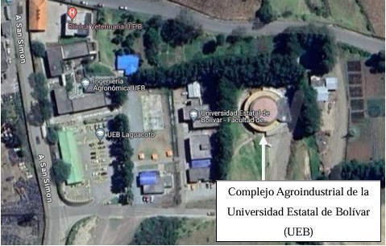
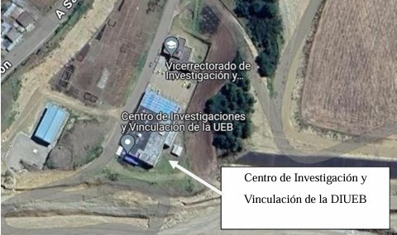

Anexo 2
Preparación de muestras
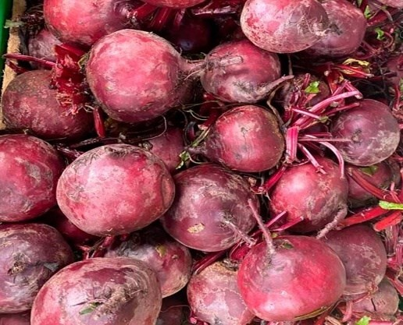
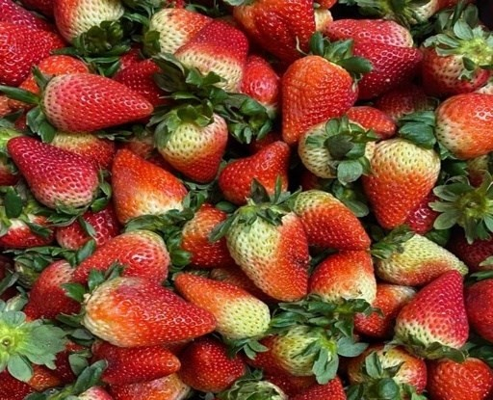
Remolacha Fresa

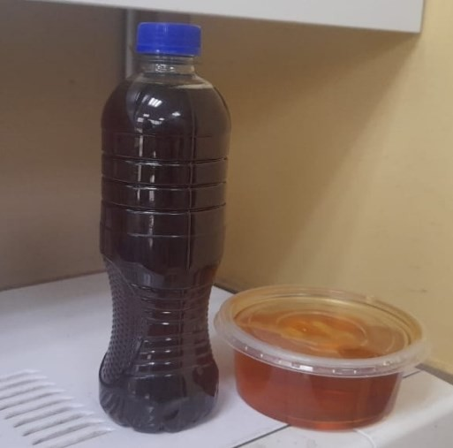
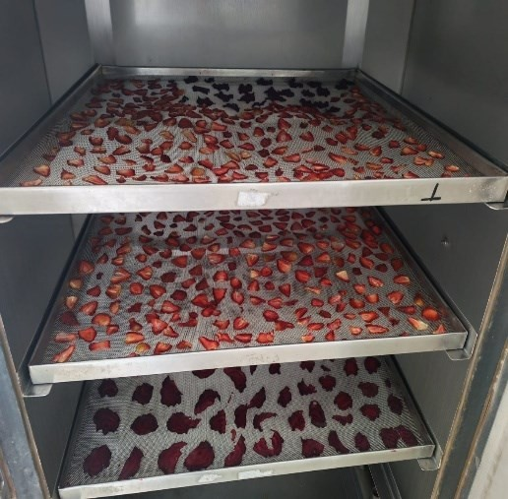
Edulcorantes Deshidratado

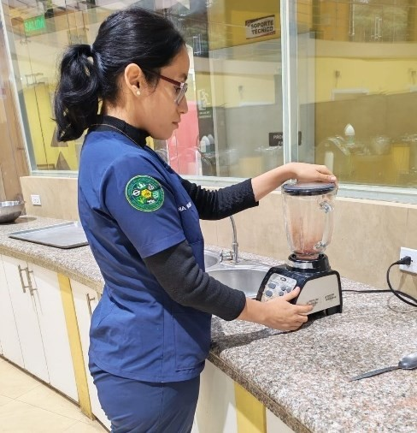
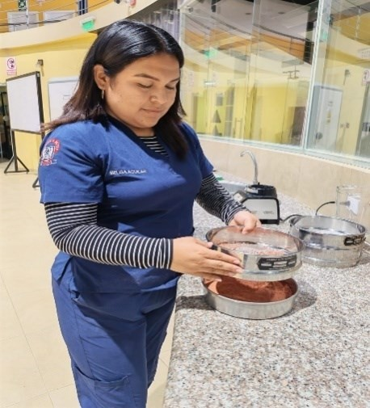
Triturado Tamizado

Anexo 3
Elaboración del producto
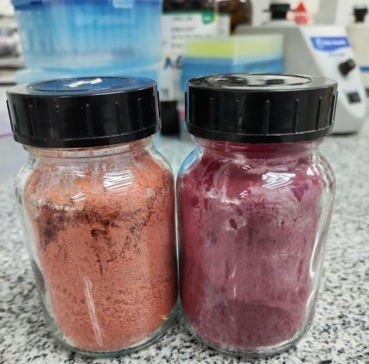
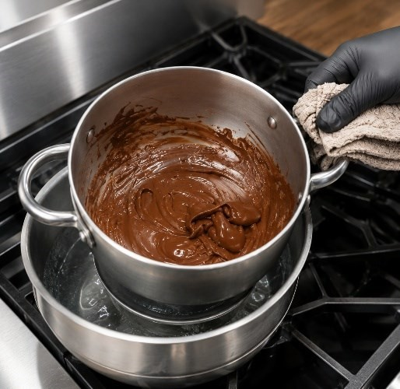
Polvos de remolacha y fresa Diluido de la pasta de cacao
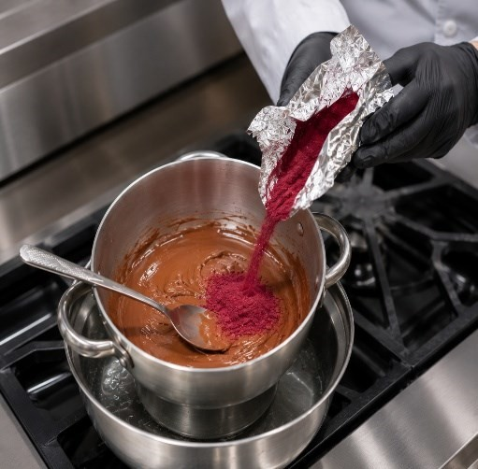
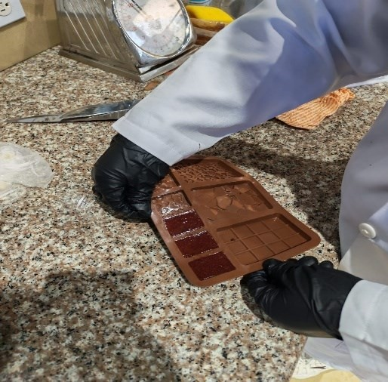
Mezclado Moldeado

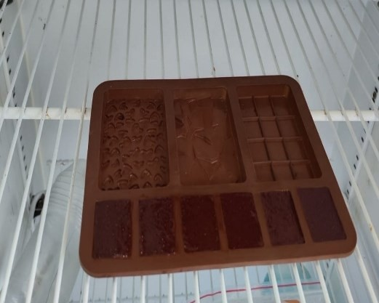
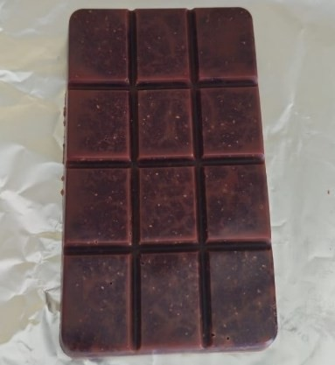
Refrigerado Tableta masticable

Anexo 4
Análisis físicos y químicos de las materias primas
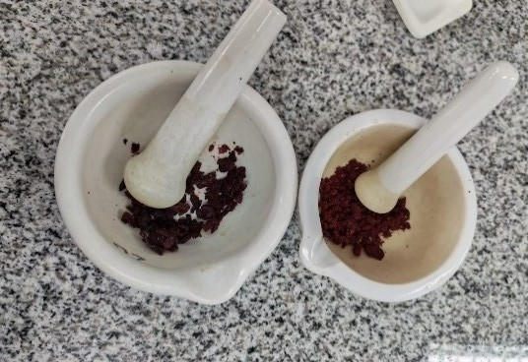
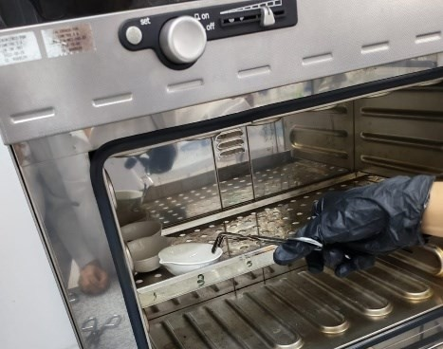
Triturado de las muestras Análisis de humedad
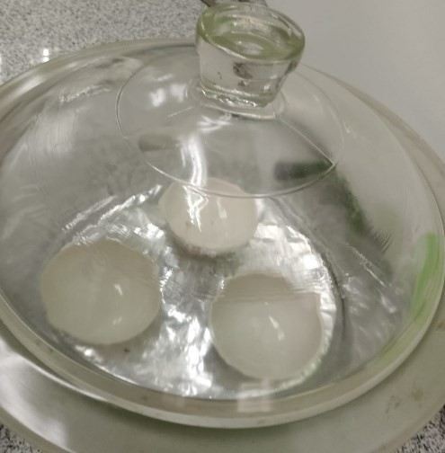
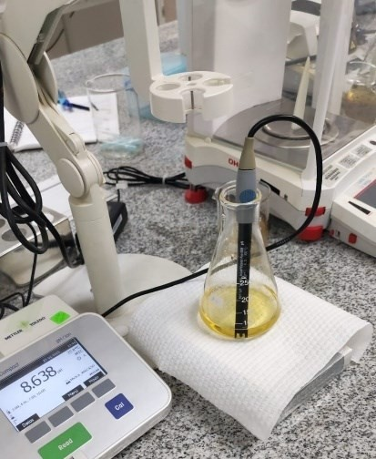

Muestras en el desecador Análisis de acidez
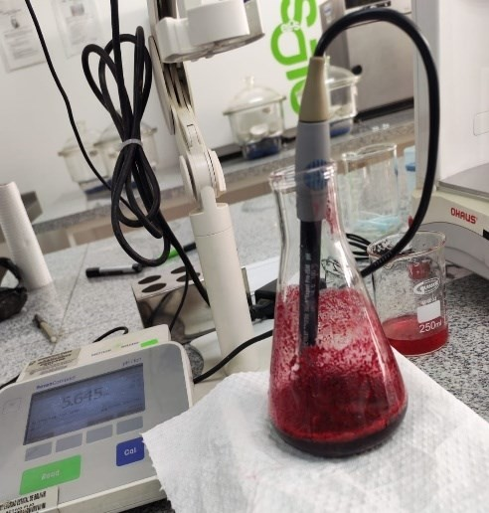
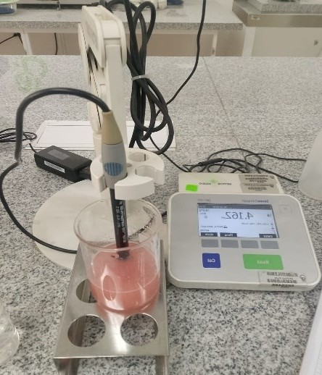

Análisis de pH

Anexo 5
Análisis de antioxidantes de la tableta masticable de chocolate
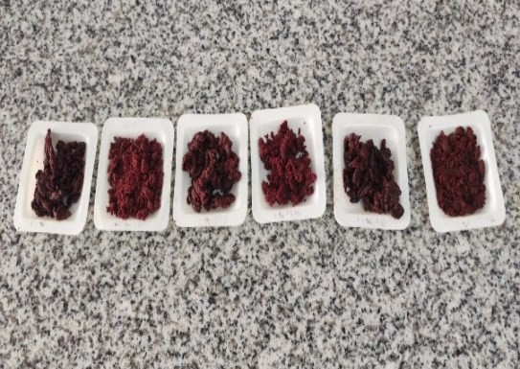
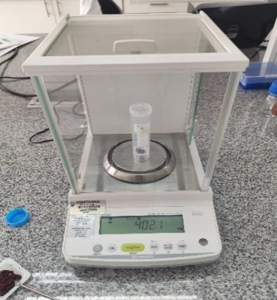
Muestras trituradas Pesado de las muestras

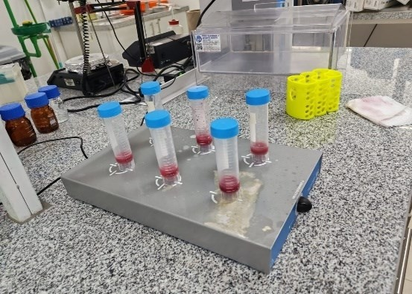
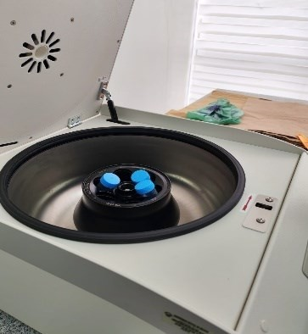
Agitación de las muestras Proceso de baño maría

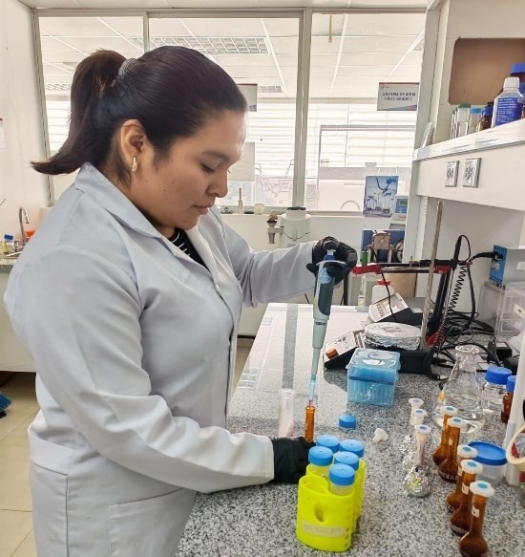
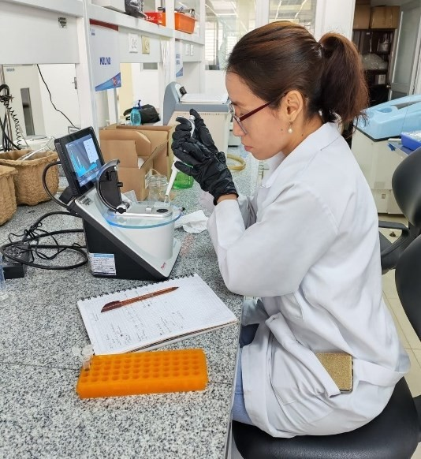
Preparación de muestras para medir Medición de antioxidantes antioxidantes

Anexo 6
Evaluación sensorial de la tableta masticable


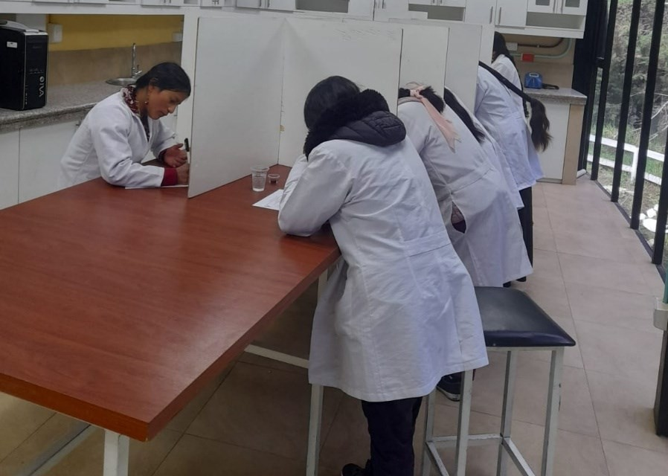

Anexo 7
Ficha de evaluación sensorial



UNIVERDAD ESTATAL DE BOLÍVAR FACULTAD DE CIENCIAS AGROPECUARIAS, RECURSOS
NATURALES Y DEL AMBIENTE CARRERA DE AGROINDUSTRIA
EVALUACIÓN SENSORIAL DE LA TABLETA MASTICABLE DE CHOCOLATE FUNCIONAL
Fecha: ………………………. Nombre: ……………………… Instrucciones: Evaluar cada una de las características de calidad y aceptabilidad. Marque con una X la casilla que mejor indique su sentido acerca de la muestra.
CARACTERÍSTICAS | ALTERNATIVAS | MUESTRAS
COLOR | 1. Malo
COLOR | 2. Regular
COLOR | 3. Bueno
COLOR | 4. Muy Bueno
COLOR | 5. Excelente
OLOR | 1. Muy Desagradable
OLOR | 2. Desagradable
OLOR | 3. Agradable
OLOR | 4. Muy Agradable
OLOR | 5. Excelente
SABOR | 1. Muy Desagradable
SABOR | 2. Desagradable
SABOR | 3. Agradable
SABOR | 4. Muy Agradable
SABOR | 5. Excelente
TEXTURA | 1. Muy Duro
TEXTURA | 2. Duro
TEXTURA | 3. Semi Blando
TEXTURA | 4. Blando
TEXTURA | 5. Muy Blando
ACEPTABILIDAD | 1. Malo
ACEPTABILIDAD | 2. Regular
ACEPTABILIDAD | 3. Bueno
ACEPTABILIDAD | 4. Muy Bueno
ACEPTABILIDAD | 5. Excelente
Fuente: (Wittig, 2001) modificado.

Observaciones:…………………………………………………………………….

Anexo 8

Etiqueta del producto final

Vista frontal
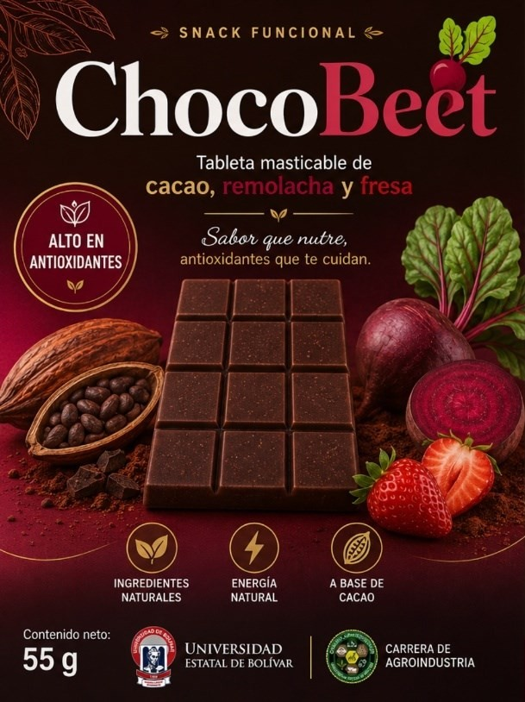

Vista posterior
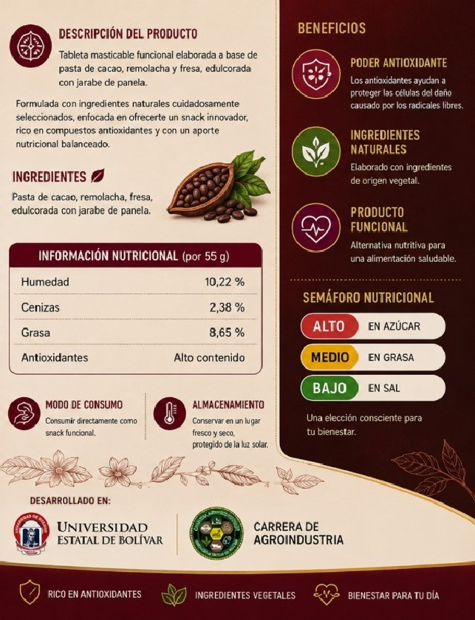

Anexo 9
Resultados del laboratorio

Análisis de antioxidantes
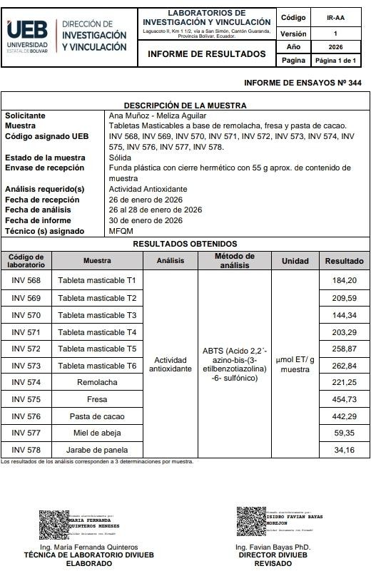

Análisis bromatológicos
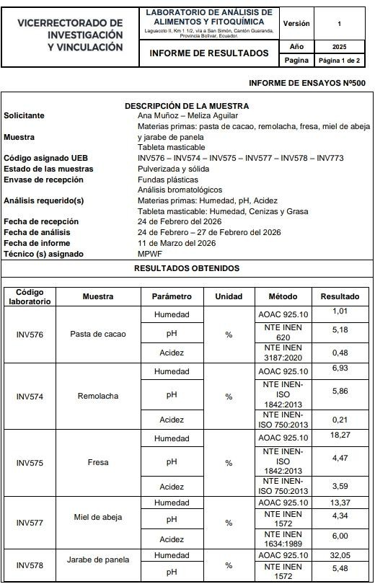
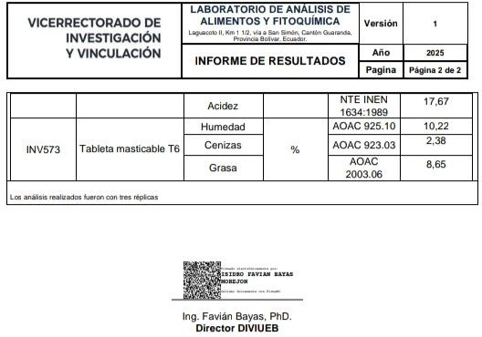

Análisis microbiológicos
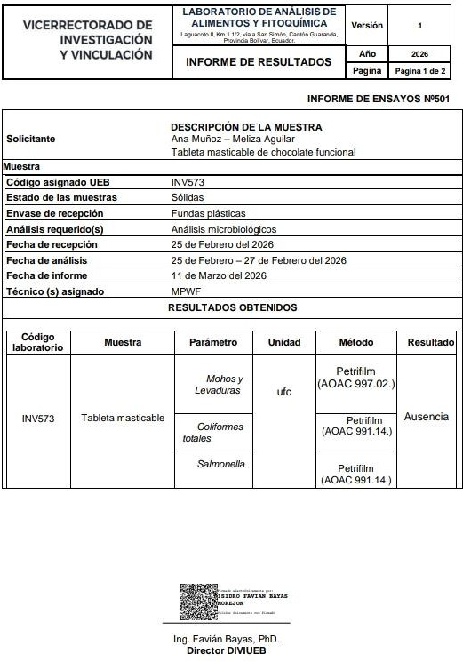

Anexo 10
Glosario de términos técnicos
AOAC: Organización internacional que establece métodos estandarizados para el análisis de alimentos y otros productos.
Antioxidantes: Sustancias que retrasan o evitan la oxidación de otras moléculas, protegiendo a las células del daño causado por radicales libres.
Cenizas: Fracción inorgánica o mineral que queda después de calcinar un alimento a altas temperaturas.
Coliformes totales: Grupo de bacterias utilizadas como indicadores de higiene y posible contaminación en alimentos o agua.
Deshidratación: Proceso tecnológico mediante el cual se elimina gran parte del agua de un alimento, con el fin de conservarlo y prolongar su vida útil.
Edulcorante: Sustancia natural o artificial que se utiliza para aportar sabor dulce a los alimentos.
Flavonoides: Compuestos bioactivos presentes en frutas, verduras y cacao, con propiedades antioxidantes y beneficios para la salud.
Grasa: Nutriente compuesto por lípidos, aporta energía, mejora la textura y sabor de los alimentos.
Manteca de cacao: Grasa natural obtenida de los granos de cacao, utilizada como ingrediente principal en la elaboración de chocolate o sus productos derivados.
Pasta de cacao: Producto obtenido al triturar y prensar los granos de cacao tostados y descascarillados; constituye la base del chocolate.
Polifenoles: Grupo de compuestos químicos presentes en plantas, conocidos por su alta capacidad antioxidante y sus efectos beneficiosos para la salud.
Pulverización: Proceso de reducción de un producto sólido en partículas muy finas mediante molienda o trituración.
Theobroma: Término de origen griego que significa “alimento de los dioses”.

